中南财经政法大学
信息工程学院本科生学年论文
汉江水质参数预测研究
——基于气象动态图与分片Transformer
姓 名： | 【姓名】
班 级： | 【班级】
专 业： | 【专业】
学 院： | 信息工程学院
指导老师： | 【指导老师（姓名、职称）】
完成时间： | 【年 月 日】

学年论文评定表
论文题目 | 汉江水质参数预测研究——基于气象动态图与分片Transformer
学生姓名 | 【姓名】
联系方式 | 【联系方式】
指导老师 | 【指导老师（姓名、职称）】
论文选题及成绩 | 【由指导老师填写】
指导老师评语 | 【由指导老师填写】
签名及日期 | 指导老师签名： 日期： 年 月 日

摘 要
流域水质演变同时受自然水文过程与人类活动驱动，呈现出时间非平稳性与空间异质性。汉江作为长江最大支流和南水北调中线水源地，其多站点、多指标联合预测对水环境风险研判具有直接意义。现有数据驱动方法或将各断面视为独立时间序列，或采用固定河网拓扑，难以刻画降雨—径流情景下站点耦合强度的时变特征；若进一步在水质通道之间做跨变量注意力，又容易把浊度等高噪声通道的扰动混入氨氮等低信噪比指标。
针对上述问题，本文融合国家地表水自动监测数据与 ERA5-Land 再分析气象场，在气象感知动态时空图卷积框架上提出气象感知动态时空图–分片 Transformer 网络（Meteorology-aware Dynamic Spatio-Temporal Graph–Patch Transformer Network，MD-DySTFormer）。模型保留河网物理掩码约束下的气象驱动动态邻接、双路动态图卷积与门控融合；水质塔采用 PatchTST-style 编码器，在注意力阶段独立处理各通道，再进行通道融合；气象塔采用空洞时间卷积网络；解码器以单步查询对历史融合状态做交叉注意力，并以残差形式预测下一观测时刻的九项水质指标。
数据包含 16 个干流断面、9 项水质指标和 4 类气象变量，并统一到 4 小时网格。模型使用过去 168 步（28 天）水质与气象观测，预测未来 4 小时的水质；数据按时间顺序以 7:1:2 划分，并仅使用训练集统计量完成 Z-Score 标准化。
在统一的单步预测口径下，以宗关断面作为评估案例。测试集上 MD-DySTFormer 取得 MAE 0.1636、RMSE 0.2950、MAPE 5.85%，相对持续性基线和同协议 MD-DySTGCN 的 RMSE 分别下降 11.6% 和 4.53%。交叉注意力解码带来主要性能改善；水质塔换型仅使 RMSE 进一步下降 0.0009，且 MAE、MAPE 未同时占优。加入下一时刻 ERA5 再分析变量未改善性能。由于实验仅评估宗关断面并使用单次随机种子，模型优势仍需更严格的多站点重复实验验证。
关键词：水质预测；动态图卷积；PatchTST；交叉注意力；汉江

Abstract
River-basin water quality is jointly driven by hydrometeorological processes and human activities, and is both temporally non-stationary and spatially heterogeneous. The Hanjiang River—the largest tributary of the Yangtze and the source of the South-to-North Water Diversion Middle Route—requires multi-station, multi-indicator forecasts for operational risk assessment. Independent per-station models ignore upstream–downstream transport; static graph models cannot adapt coupling strength across wet and dry regimes; and cross-channel attention tends to leak high-variance noise (e.g. turbidity) into low signal-to-noise indicators such as ammonia nitrogen.
This paper integrates national automatic water-quality monitoring records with ERA5-Land reanalysis and proposes a Meteorology-aware Dynamic Spatio-Temporal Graph–Patch Transformer Network (MD-DySTFormer). The model combines meteorology-driven dynamic adjacency constrained by a physical river-network mask, dual-path graph convolution, and gated fusion. Its water-quality tower applies channel-independent attention encoding followed by channel fusion, while a dilated TCN encodes meteorological history. A single-step cross-attention decoder reads the fused history and predicts residual changes for the next 4-hour observation.
The dataset contains 16 main-stem stations, nine water-quality indicators, and four meteorological variables on a 4-hour grid. The model uses 168 historical steps (28 days) to predict water quality four hours ahead. Data are split chronologically at a 7:1:2 ratio, and Z-score statistics are fitted on the training period only.
On the Zongguan section, MD-DySTFormer attains MAE 0.1636, RMSE 0.2950, and MAPE 5.85%, reducing RMSE by 11.6% versus persistence and 4.53% versus the reproduced MD-DySTGCN. Cross-attention provides the main improvement; changing the water-quality tower further reduces RMSE by only 0.0009, without simultaneously improving MAE and MAPE. Adding next-step ERA5 reanalysis variables provides no gain. Because evaluation is limited to one reporting station and one random seed, broader performance claims require repeated multi-station experiments.
Keywords: water quality prediction; dynamic graph convolution; PatchTST; cross-attention; Hanjiang River

目 录

提示：在 Word/WPS 中按 Ctrl+A 后按 F9 可更新目录与页码。

一、绪论

（一）研究背景与意义

1．研究背景
流域水质是水文循环、生物化学过程与人类排污共同作用的结果。监测序列既包含季节尺度的平滑漂移（水温、电导率），也包含降雨冲刷触发的脉冲（浊度、氨氮、总磷）。断面之间并非独立：污染物随主流向下游输移，库区调度与支流汇入会改变滞后结构。因此，水质预测在数学上是一个多站点、多变量、外生强迫驱动的时空序列问题。
物联网水质自动站已经能够以数小时为步长持续产出多指标记录，ERA5 等再分析产品则提供了空间连续的降水、径流、气温与风速场。二者对齐之后，模型不仅能看到“水里发生了什么”，还能看到“大气和陆面正在施加什么强迫”。难点在于空间依赖本身随水文情势变化：汛期强径流会加强上下游耦合，枯水期水体交换减弱、局部点源相对突出。静态邻接矩阵把这种时变关系压成常数，会在极端降雨段系统性低估空间传输。
多变量 Transformer 的跨通道注意力也存在潜在风险。浊度方差大、突变频繁，氨氮则接近检测限、信噪比低；若直接引入跨通道注意力，高方差通道可能干扰平稳或稀疏指标的表示学习。PatchTST 采用通道独立注意力编码[13]，Crossformer 则显式建模跨维依赖[14]。考虑到本文九项指标的量纲和波动特征差异，本文选择：空间上用动态图传递站点信息，注意力编码阶段保持水质通道独立，时间上用分片 Transformer 捕获局部到中程依赖。

2．研究意义
（1）理论意义。本文将河网约束的动态图卷积与通道独立 PatchTST、horizon 交叉注意力解码组合为统一网络，给出一种“气象调制空间拓扑 + 分片时序编码 + 查询式单步解码”的协同路径，避免把水质通道混叠，也避免用 last+mean 池化丢弃 168 步历史中的相位信息。
（2）实践意义。汉江水质关系南水北调中线与武汉入江口安全。本文以 16 个干流国控（及省级）断面为图节点，以宗关为报告站点，在 4 小时步长、下一时刻（horizon-1）设定下提供可复现的误差基准。该步长对应自动站一个观测间隔，适合滚动预警，而不把不可比的多步协议数字当作本文结果。

（二）国内外研究现状

1．机理模型与统计学习
机理模型（SWAT、MIKE、WASP 等）以质量守恒与水动力方程描述迁移转化，在规划与情景分析中不可替代，但对参数、边界与计算资源要求高，难以直接嵌入高频自动站的滚动预测。Gassman 等[3]系统回顾了 SWAT 在非点源评估中的地位；Abbaspour 等[4]讨论了大尺度校准与不确定性。国内方面，夏智宏等[1]将 SWAT 用于汉江水资源对气候的响应，熊鸿斌等[2]用 MIKE11 模拟工程扰动河段。这些工作从机理上支持“气象是水质的重要外部驱动”，但未解决多站点高频序列的端到端学习问题。
监测数据积累之后，ANN、SVM、随机森林等被广泛用于水质指数或单指标回归。Maier 与 Dandy[5]较早系统讨论了神经网络在水资源变量预测中的适用性，近年的综述进一步强调深度模型的特征表示与鲁棒性[6]。此类模型通常难以同时刻画序列长程依赖与河网方向性。

2．深度学习时序模型
LSTM/GRU 缓解了 RNN 的梯度问题，在水质预测中常与分解或优化算法联用[7-8]。其串行结构在 T_in=168 的长窗口上训练代价高，且对局部脉冲的归纳偏置弱于卷积。时间卷积网络（TCN）以因果卷积、空洞卷积和残差连接实现并行的长感受野[11,29]，适合作为气象塔：降雨在 4 小时网格上表现为稀疏脉冲，空洞卷积能够在不混入未来信息的前提下覆盖多日尺度。
Transformer 以自注意力建模序列关系[12]。PatchTST 把一元序列切分为 patch，并在注意力编码阶段保持通道独立[13]；Crossformer 则显式建模跨维依赖[14]。水质九通道的量纲与信噪比差异较大，因此本文将通道独立作为稳健的架构先验：水质塔采用 PatchTST-style 编码，在注意力层内不混合九个水质通道，并在编码后通过 MLP 完成通道融合。

3．时空图网络与多源融合
图卷积把河网表示为 G=(V,E,A)[15-16]，下游节点聚合上游特征，近似表达沿河网方向的信息传递。STGCN、Graph WaveNet、MTGNN 等模型验证了图结构在时空预测中的价值[17-19]。水质场景的特殊之处是邻接权重可能受气象条件调制，且传播方向应遵守河网约束。Nearing 等[21]强调机器学习时代仍需保留水文先验；因此本文用气象条件调制物理掩码允许边上的权重，而不生成掩码之外的连接。
气象感知动态时空图卷积网络（MD-DySTGCN）将 ERA5 嵌入动态邻接，并以双塔 TCN 解耦水质惯性与气象脉冲，再用门控融合。本文在该骨架上替换水质塔与解码器，形成 MD-DySTFormer，并在同一预处理、同一 horizon-1 协议下与复现版 MD-DySTGCN 对比，避免把不同步长、不同实现的文献表数字混为本文实验。

（三）研究内容、创新点与技术路线

1．研究内容
（2）MD-DySTFormer 建模。 水质塔为通道独立 PatchTST；气象塔为 6 层空洞 TCN；动态邻接 + 河网掩码；双路 DynGCN 与门控融合；horizon 交叉注意力解码；残差输出。实现以 train_tf.py 为准。
（3）单步预测实验。 主表比较持续性基线、MD-DySTGCN、TCN—交叉注意力模型、未来气象扩展模型与本文方法。评估站点为宗关，预测目标为未来 4 小时；指标为标准化空间 MAE、RMSE 及反标准化 MAPE。
本文不包含面向业务落地的大语言模型预警系统，技术路线止于数据—模型—实验。

2．创新点
- 通道独立 PatchTST 水质塔。 在动态图框架内用分片 Transformer 替代水质侧 TCN，保留通道独立，避免跨指标噪声扩散，同时用 patch 捕获局部事件语义。
- Horizon 交叉注意力解码。 以 1 个查询对 168 步融合历史做多头交叉注意力，替代 last+mean + MLP，使单步预报能够对齐历史中的关键相位（如降雨峰值滞后）。
- 统一的时空融合框架。 分片时序编码、气象动态拓扑与门控融合在同一残差预测目标下联合训练。现有实验验证了整体框架的预测性能，但未分别量化动态图和门控模块的独立贡献。

3．技术路线
研究路线为：原始水质 Excel 与 ERA5 月文件 → 清洗对齐与滑窗 → MD-DySTFormer 训练（AdamW、Huber、宗关加权、验证集早停）→ 宗关 horizon-1 评估与消融。图1 给出数据—模型—实验主线；原文路线中的系统落地部分不在本文范围，本文不引用系统界面类插图。
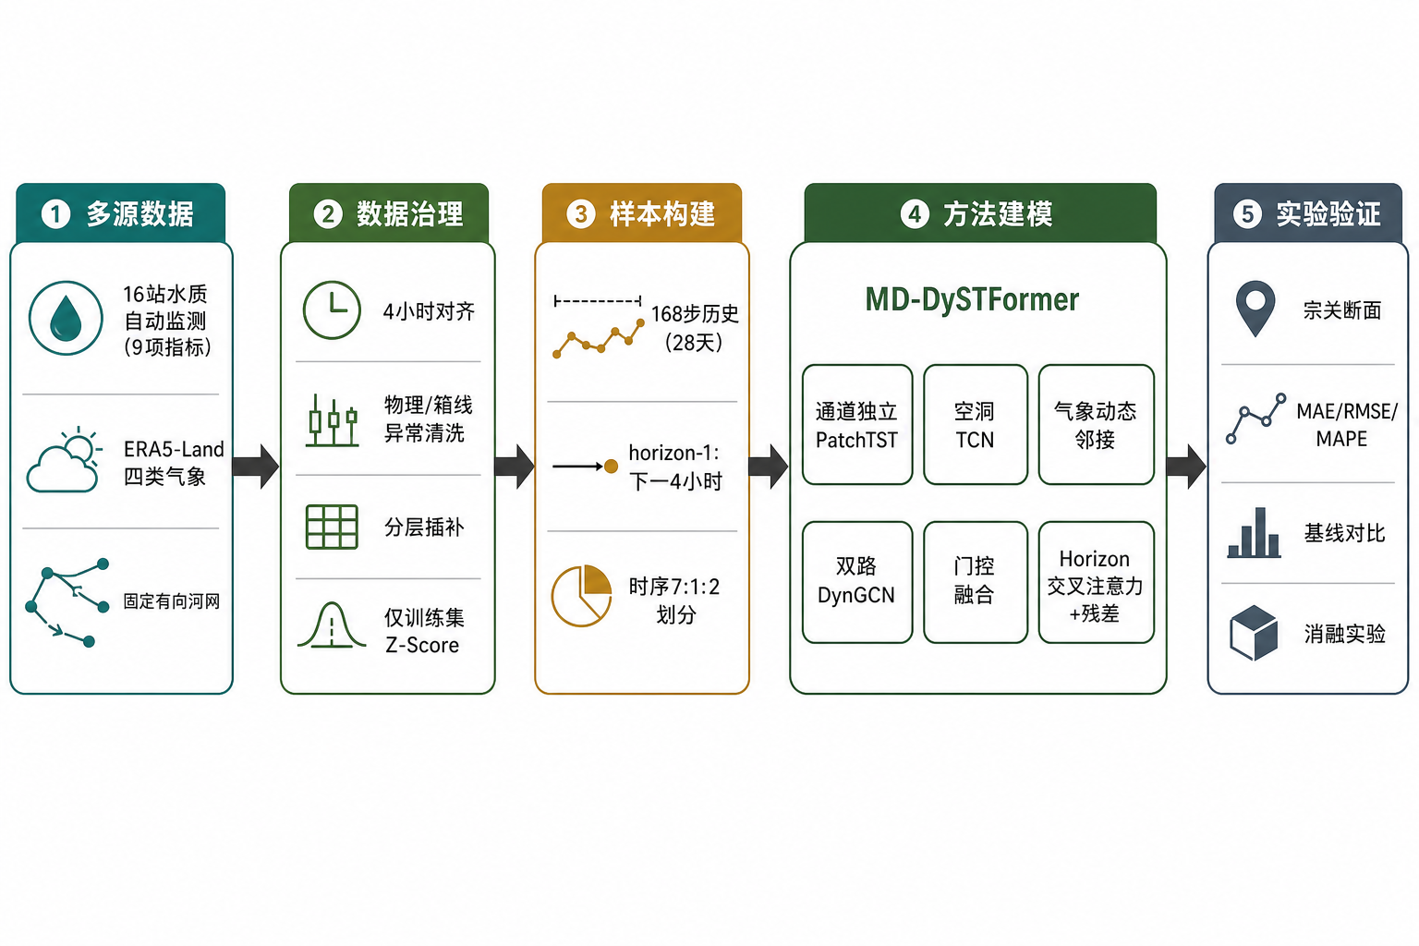
图1 研究技术路线（数据—模型—实验；不含系统落地）

二、相关理论

（一）水质系统演变机理

1．多变量耦合
九项常规指标通过物理化学与生物过程耦合。水温控制气体溶解度与反应速率，升温往往伴随溶解氧下降；pH 改变氨氮形态与毒性；有机物降解消耗溶解氧，表现为 CODMn 与 DO 的反向联动；氮磷驱动藻类过程，进而影响浊度与昼夜 DO。降雨携带悬浮物与吸附态磷入河，浊度脉冲可先于溶解性指标出现。从学习角度看，联合建模有助于刻画共变，但编码器若强制跨通道注意力，会把高方差通道的噪声写成低方差通道的“伪相关”。因此机理上的耦合并不等于网络里必须做通道混合；空间图已经提供站点间共享信息的通路。

2．气象驱动路径
降水通过冲刷与稀释两条相反路径改变浓度：初期雨水抬升浊度与营养盐，持续降雨则可能稀释溶解性污染物。气温通过水体热状态影响分层、复氧与生物代谢。风速增强水—气交换，也可在浅水区掀起底泥。地表径流是降水转化为河道旁侧入流的陆面变量，比雨量更接近“多少水带着污染物进来”。这些过程具有非线性与滞后，仅靠水质自回归难以在脉冲段保持校准。
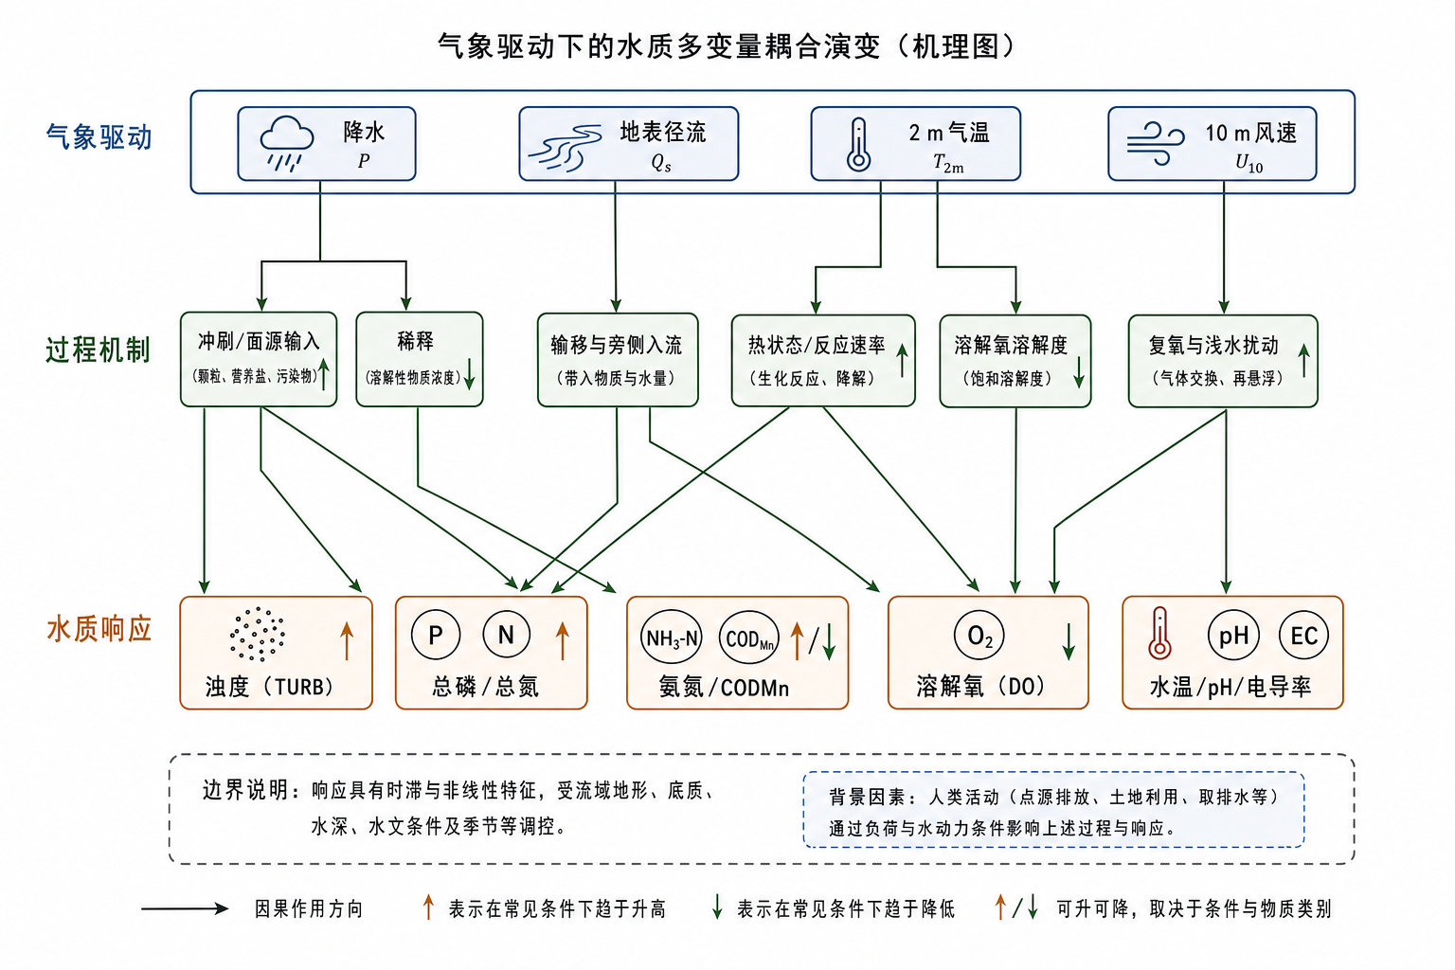
图2 气象驱动下的水质多变量耦合演变机理框架

3．大气再分析
地面气象站稀疏、缺测普遍，难以支撑 16 个水质断面的同步强迫。ERA5/ERA5-Land 用数据同化把观测与数值模式融合为规则网格，保证动力学一致性。本文使用与水质网格对齐的 4 小时 ERA5-Land 场：降水与地表径流由米转换为毫米，2 m 气温由开尔文转换为摄氏度，10 m 风速由 u,v 合成。再分析不是预报产品，把其未来时刻当作“已知气象”注入解码器属于代理实验；第 5 章显示该设定与残差解码冲突。

（二）时间序列预测模型

1．循环网络（简述）
RNN 以 h_t=σ(W_hxx_t+W_hhh_t-1+b_h) 传递状态，长序列上易梯度消失。LSTM 用遗忘门与输入门缓解该问题，但计算串行，对 168 步窗口不够经济，也缺乏对局部脉冲的卷积归纳偏置。本文不将 LSTM 作为主编码器，仅作为相关工作对照。

2．时间卷积网络
因果卷积保证 y_t 只依赖 t 及以前：
$y_{t}=\sum_{k=0}^{K−1}{f_{k} x_{t−k}}$ （式1）
空洞卷积以膨胀 d 扩大感受野：
$(x*_{d}f)(s)=\sum_{i=0}^{K−1}{f_{i} x_{s−d·i}}$ （式2）
残差块 o=ReLU(x+F(x)) 稳定深层训练。本文气象塔堆叠 6 个残差块，每块含两层核宽为 3 的因果卷积，膨胀率依次为 2^0～ 2^5。其理论感受野为 1+2(K-1)Σ_ℓ=0^52^ℓ=253 步，受输入长度限制时覆盖完整的 168 步历史窗口。

3．通道独立 PatchTST
PatchTST 将长度为 T 的一元序列分为 P=T/P_ℓ 个长度为 P_ℓ 的片段，线性嵌入后加位置编码，再送入 Transformer 编码器。各通道在注意力编码阶段独立处理，编码结果随后拼接并通过 MLP 融合。对水质而言，每个 patch 对应 8× 4=32 小时，自注意力在 patch 级建模中程依赖，计算量由 O(T^2) 降为 O(P^2)。本文 T=168、P_ℓ=8，故 P=21；编码后在时间维线性插值回 168 步，以便与气象塔及逐步动态图对齐。

4．交叉注意力
解码器查询 Q 对记忆 K,V 做
$Attn(Q,K,V)={softmax}_{L_{k}} \left(\frac{QK^{⊤}}{\sqrt{d_{k}}}\right)V$ （式3）
其中 Q∈ℝ^L_q× d_k、K∈ℝ^L_k× d_k、V∈ℝ^L_k× d_v，softmax 沿 L_k 个历史位置计算。单步预测时 L_q=1，K,V 来自 168 步融合特征；查询机制因而能够对历史位置分配非均匀权重，而不是对整段历史做均匀池化。

（三）图神经网络与空间建模
图 G=(V,E,A)，|V|=N=16。有向边表示上游对下游的水力联系。谱域 GCN 的一阶近似为
$H^{(l+1)}=σ \left({\tilde{D}}^{−1/2}\tilde{A}{\tilde{D}}^{−1/2}H^{(l)}W^{(l)}\right)$ （式4）
其中 Ã=A+I。在实现中，动态邻接先按行 softmax，传播时使用 A^⊤ 使下游聚合上游，再做对称归一化。河网掩码 A_mask 把非邻接位置的 logits 置为很大的负数，softmax 后近似为零，从而禁止“跳站”或反向边。注意力式构图（节点气象嵌入点积）使边权随时间变化，这与静态 GCN 的本质区别。

（四）模型评价指标
主指标在标准化空间、宗关断面、全部 9 通道展平上计算，避免电导率量纲淹没总磷。MAPE 在反标准化后的物理量纲上计算，分母取 max(|y|,10^-3) 以避免近零除。
$MAE=\frac{1}{N_{eval}}\sum_{i=1}^{N_{eval}}{\left|{\overset{ˆ}{y}}_{i}−y_{i}\right|, RMSE=\sqrt{\frac{1}{N_{eval}}\sum_{i=1}^{N_{eval}}{({\overset{ˆ}{y}}_{i}−y_{i})^{2}}}}$ （式5）
$MAPE=\frac{100}{N_{eval}}\sum_{i=1}^{N_{eval}}{\frac{\left|{\overset{ˆ}{y}}_{i}^{phys}−y_{i}^{phys}\right|}{max(\left|y_{i}^{phys}\right|,{10}^{−3})}}$ （式6）
其中 N_eval 为测试窗口数与九个水质通道数的乘积。持续性基线将输入窗口最后一个观测时刻的水质复制为下一时刻预测，是单步任务中的强基线；模型只有稳定低于该基线，才表明其学到了有效的增量 Δ。

三、数据集构建与预处理
本章方法与插图均对应已实现的预处理代码（入口 python -m preprocess.run_preprocess）及由其生成的 PNG，不重写清洗、插补或气象对齐流程。训练阶段的 T_out=1 只在读入滑窗标签 Y 时切片，不修改本章的窗口生成。

（一）研究区域与多源数据概况

1．研究区域与监测断面
汉江全长约 1577 km，发源于秦岭南麓，于武汉汇入长江，地形上构成山区—库区—平原梯度。汛期集中降雨与枯水期稀释能力下降，使水质序列强非平稳。丹江口水库作为南水北调中线水源，中游库区与下游平原的人类活动强度差异显著。本文选取干流 16 个自动监测断面，按上游至下游顺序构成图节点，与 preprocess/config.py 中 STATIONS 及原文表1 一致。南柳渡、黄金峡、小河口等额外断面不进入模型。
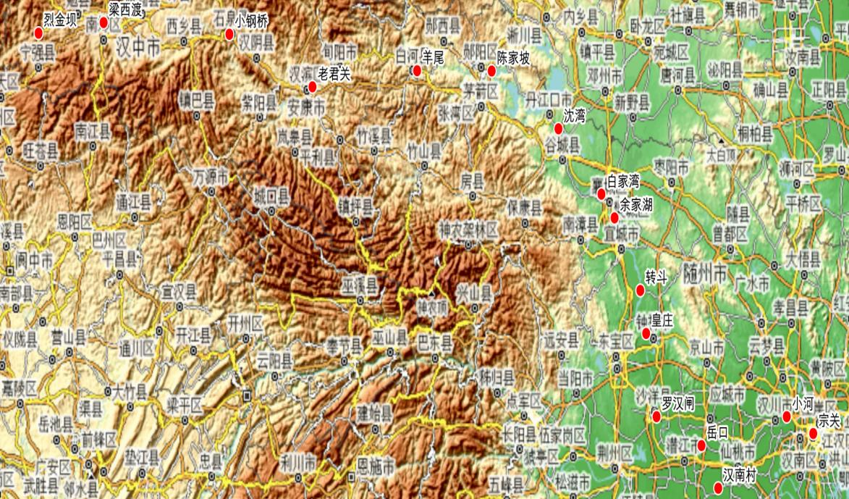
图3 汉江流域地理位置及地形分布图
表1 水质监测站点（上游→下游）
断面 | 经度 | 纬度 | 城市
烈金坝 | 106.2589 | 33.0438 | 汉中市
梁西渡 | 106.9289 | 33.1074 | 汉中市
小钢桥 | 108.2210 | 33.0361 | 安康市
老君关 | 109.0742 | 32.7156 | 安康市
羊尾 | 110.1478 | 32.8153 | 十堰市
陈家坡 | 110.9144 | 32.8139 | 十堰市
沈湾 | 111.6000 | 32.4600 | 襄阳市
白家湾 | 112.0409 | 32.0584 | 襄阳市
余家湖 | 112.1764 | 31.9142 | 襄阳市
转斗 | 112.4403 | 31.4661 | 荆门市
皇庄 | 112.5683 | 31.1964 | 荆门市
罗汉闸 | 112.6081 | 30.6823 | 荆门市
岳口 | 113.0694 | 30.5017 | 天门市
汉南村 | 113.2414 | 30.2351 | 仙桃市
小河 | 113.9455 | 30.6806 | 孝感市
宗关 | 114.2177 | 30.5773 | 武汉市

上游山区断面受自然径流控制较强；中游受丹江口调度影响；下游江汉平原点源与面源叠加，宗关位于入江口，水文情势最复杂，故作为唯一报告站点（索引 15）。

2．水质参数
水质原始表为 原始数据/汉江.xlsx 的监测 Sheet。preprocess/io_water.py 的 load_raw_water 读取断面名称与监测时间，仅保留表1 的 16 站，丢弃叶绿素、藻密度等未建模列；同一时刻重复记录取均值；再对齐到 2021-01-01 00:00 至 2025-05-31 20:00 的完整 4 小时网格（FREQ=4h），网格外且距最近格点超过 1 小时的记录丢弃。得到张量 X^raw∈ℝ^T× 16× 9，T=9672。9 通道顺序与 WATER_FEATURES 一致。
表2 水质通道说明
参数 | 符号 | 单位 | 含义
水温 | WT | ℃ | 热状态，影响溶解氧与反应速率
pH | pH | — | 酸碱度
溶解氧 | DO | mg/L | 自净与生态健康
高锰酸盐指数 | COD_MN | mg/L | 可氧化有机物
氨氮 | NH3_N | mg/L | 生活污水与农业径流
总磷 | TP | mg/L | 富营养化限制因子
总氮 | TN | mg/L | 氮总量
电导率 | EC | μS/cm | 溶解性离子
浊度 | TURB | NTU | 悬浮物，强降雨敏感

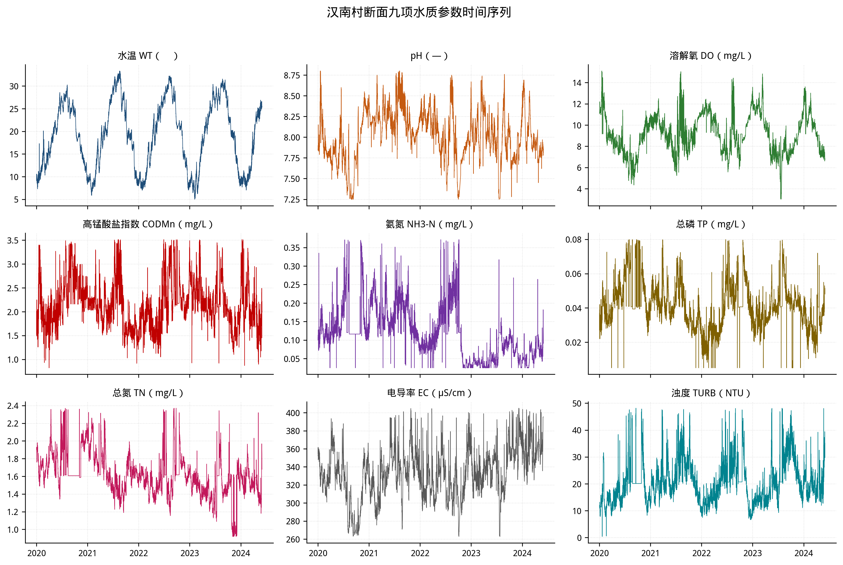
图4 汉南村站点九项水质参数

3．气象驱动变量
气象目录为 原始数据/hanjiang(原始气象数据)/ 下按月的 ERA5-Land 文件。选取四通道：总降水量、地表径流、2 m 气温、10 m 风速，与 METEO_FEATURES 一致。格点场经双线性插值落到 16 个断面经纬度，再与水质时间戳对齐，形成 M∈ℝ^T× 16× 4。
表3 ERA5-Land 驱动变量
变量 | 特征名 | 单位 | 作用
总降水量 | precipitation | mm | 冲刷与稀释的直接触发
地表径流 | surface_runoff | mm | 陆面汇流对浓度的调制
2 m 气温 | air_temp_2m | ℃ | 热力与生物过程
10 m 风速 | wind_speed_10m | m/s | 复氧与扰动

（二）水质数据预处理
实现集中于 preprocess/clean.py：先 apply_physical_bounds，再 boxplot_outliers，最后 stratified_impute。

1．物理极值
超出 config.PHYSICAL_BOUNDS 的观测置为 NaN。界限为：WT [-5,45] ℃，pH [0,14]，DO [0,20] mg/L，COD_MN [0,50]，NH3_N [0,20]，TP [0,5]，TN [0,30]，EC [1,5000] μS/cm（0 视为无效），TURB [0,2000] NTU。该步先于统计异常，避免仪器乱码进入四分位估计。

2．箱线异常
对每一站点、每一通道，在有效样本不少于 8 的前提下计算 Q_1,Q_3 与 IQR=Q_3-Q_1，k=1.5：
$Lower=Q_{1}−1.5·IQR, Upper=Q_{3}+1.5·IQR$ （式7）
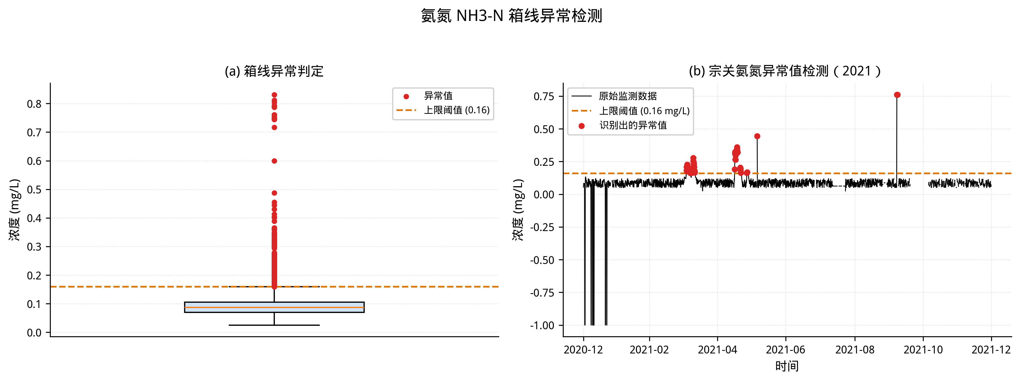
图5 氨氮箱线异常检测

3．分层差异化插补
参数按时变形态分为三类（STABLE_FEATURES / SPIKE_FEATURES / HYBRID_FEATURES），由 _impute_series 实现。
（1）平稳型 WT、pH、EC：全程线性插值；两端剩余 NaN 用序列均值填充。
（2）突变型 NH3_N、TP、TURB、TN：连续缺口长度 ≤ 6（24 h）线性插值；长度 >6 用 _mean_fill_run——优先取缺口两侧局部窗均值，若同一日钟点（周期 6，因一日 6 个 4 小时点）有效样本不少于 3 则改用该钟点均值，避免把一次未观测的暴雨过程用直线连过去。
（3）复合型 DO、COD_MN：与突变型相同的长短缺口规则（hybrid）。
需要说明的是，当前复现实验在时间划分前完成异常阈值估计与插补，局部窗和序列统计量可能包含验证、测试时段的信息。仅在训练集拟合 Z-Score 不能完全消除这一潜在泄漏，因此第 5 章结果应理解为既有流水线下的复现基准；更严格的部署评估应在完成时间划分后，以仅使用当前时刻之前信息的方式拟合清洗与插补规则。
图6 为宗关 WT / NH3-N / DO 插补前原始堆叠（fig_zongguan_raw_stack）；图7 在观测曲线上叠加插补段（fig_zongguan_impute_overlay），红线为算法填补。
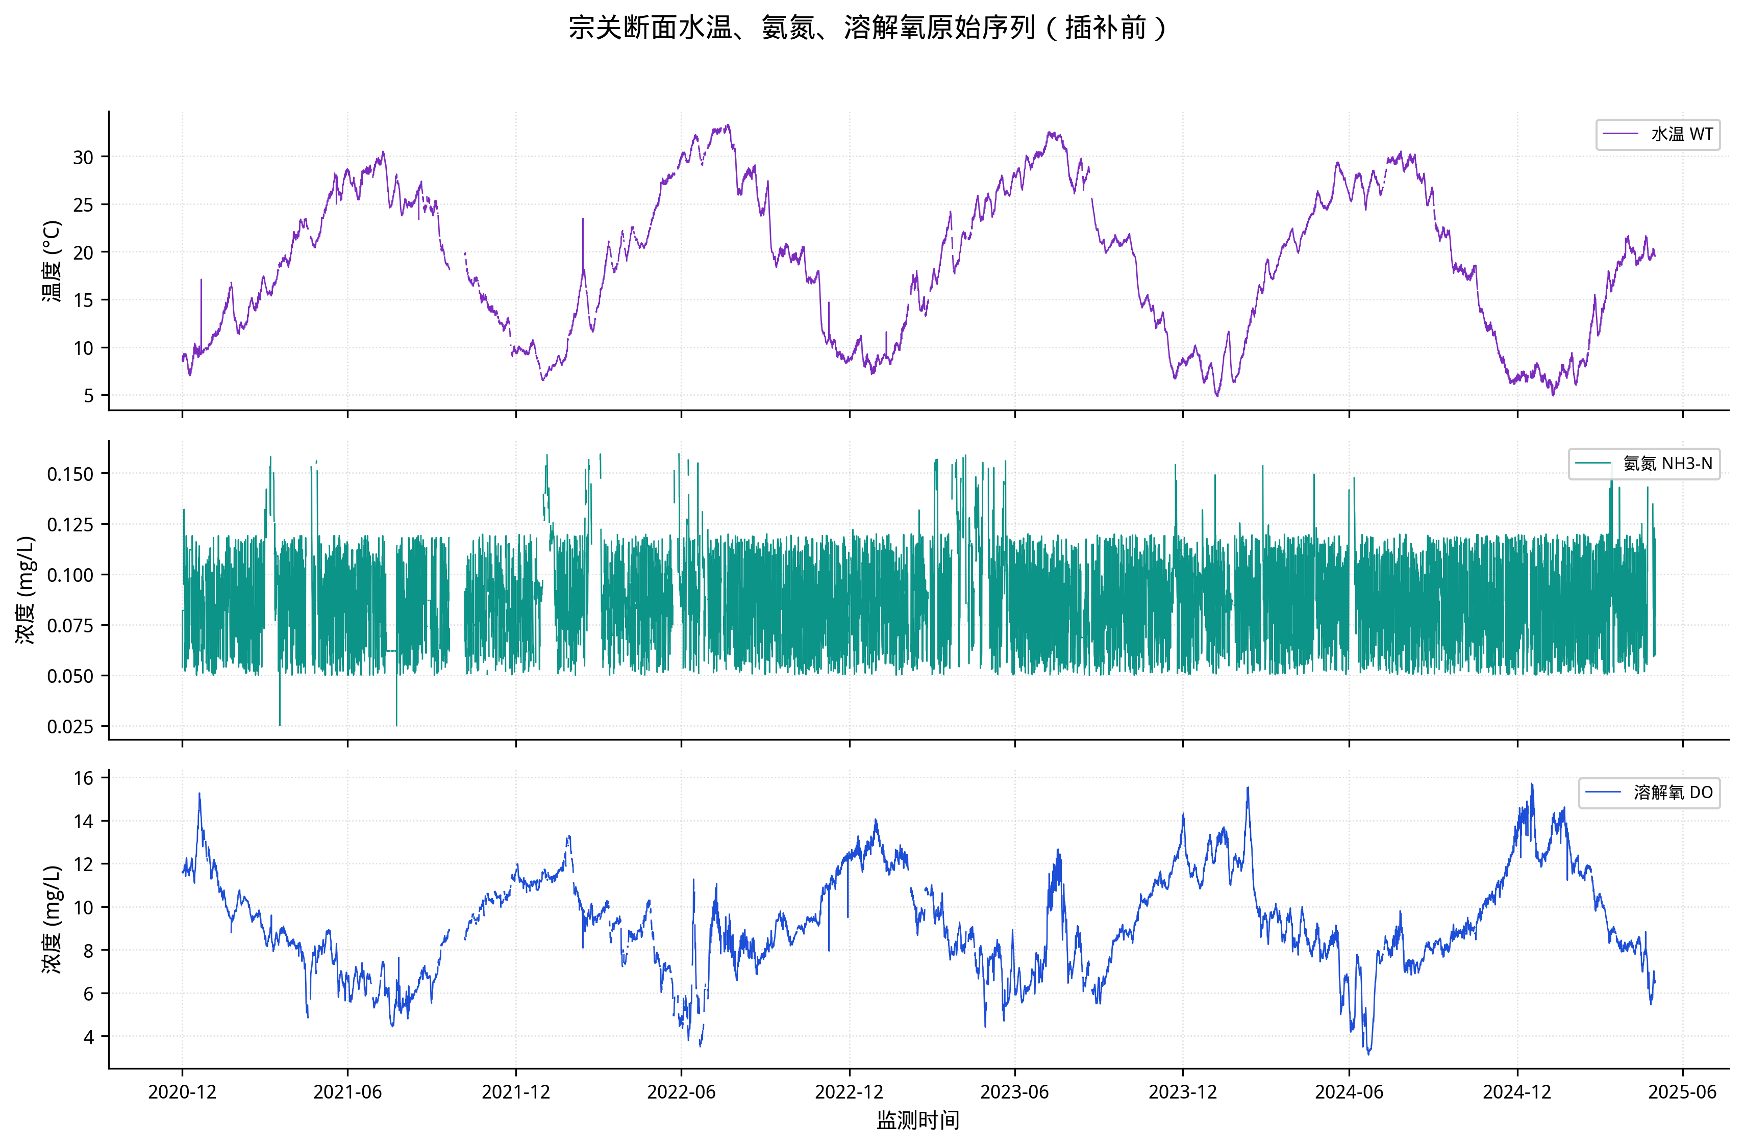
图6 宗关原始 WT、NH3-N、DO 序列
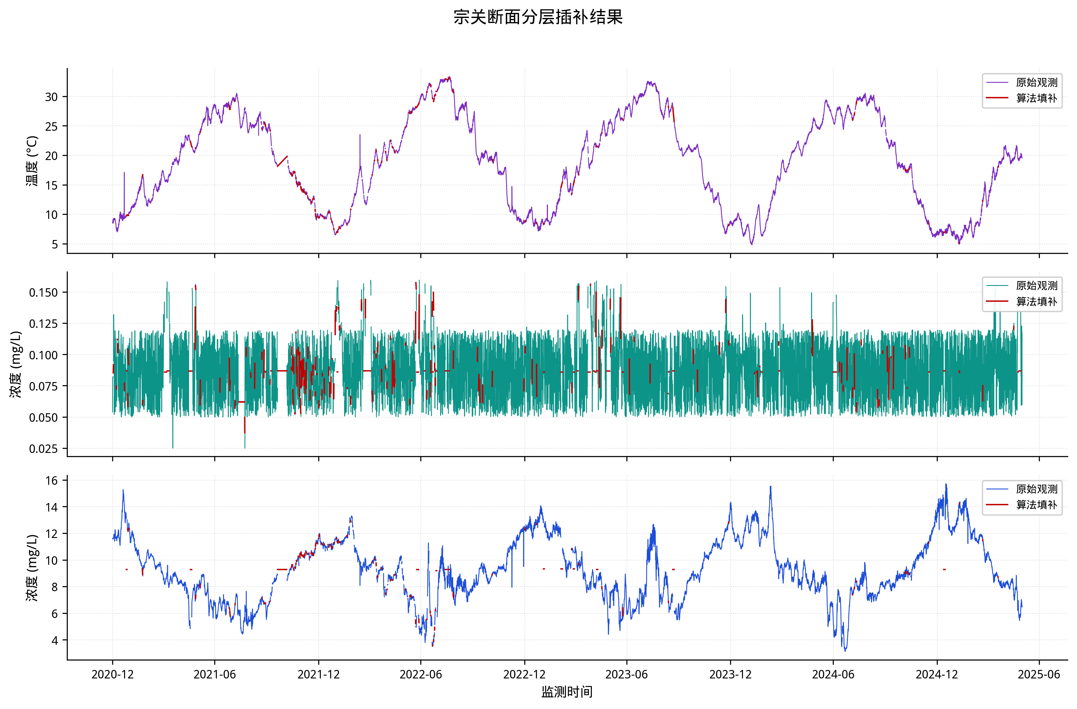
图7 宗关插补叠加

（三）气象数据时空对齐
preprocess/io_meteo.py 的 load_meteo_aligned 遍历月文件。本地 era5_land_*.nc 外表为 NetCDF，实为 ZIP，内含 data_0.nc，用 h5netcdf 打开。bilinear_extract 在纬度升序后对站点经纬度做线性插值。
单位与时间约定：
- tp、sro：米 → 毫米（× 1000）。本地场已是 4 小时步长（00/04/08/12/16/20），该时刻的累积量直接作为 4 小时窗口通量，等价于对小时数据在 [t-3,t] 求和。
- t2m：开尔文 → 摄氏度（-273.15）。
- 风速：√(u_10^2+v_10^2)。
瞬时量按时刻对齐；格点覆盖率为 100%。图8 为宗关降水、气温与浊度的对齐抽检（fig_meteo_align_check）。
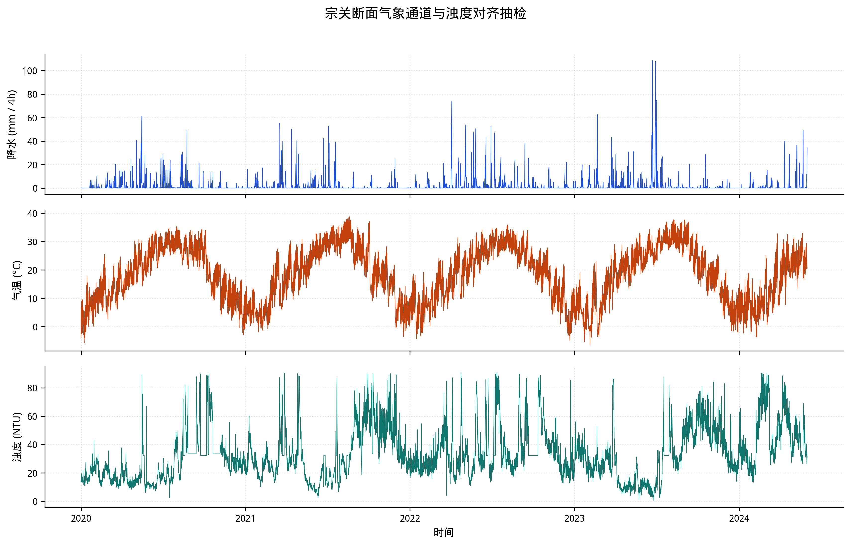
图8 宗关气象与浊度对齐抽检

（四）河网掩码、划分、标准化与滑窗
实现于 preprocess/dataset.py，由 run_preprocess.run 串联水质→清洗→气象→划分/标准化/窗口→绘图。

1．链式物理掩码
build_amask_chain 构造有向链：对 i=0,…,14，A_mask[i,i+1]=1，即上游直接影响紧邻下游。图卷积传播使用转置，使下游聚合上游。图9 为掩码热力图（fig_amask_heatmap）。
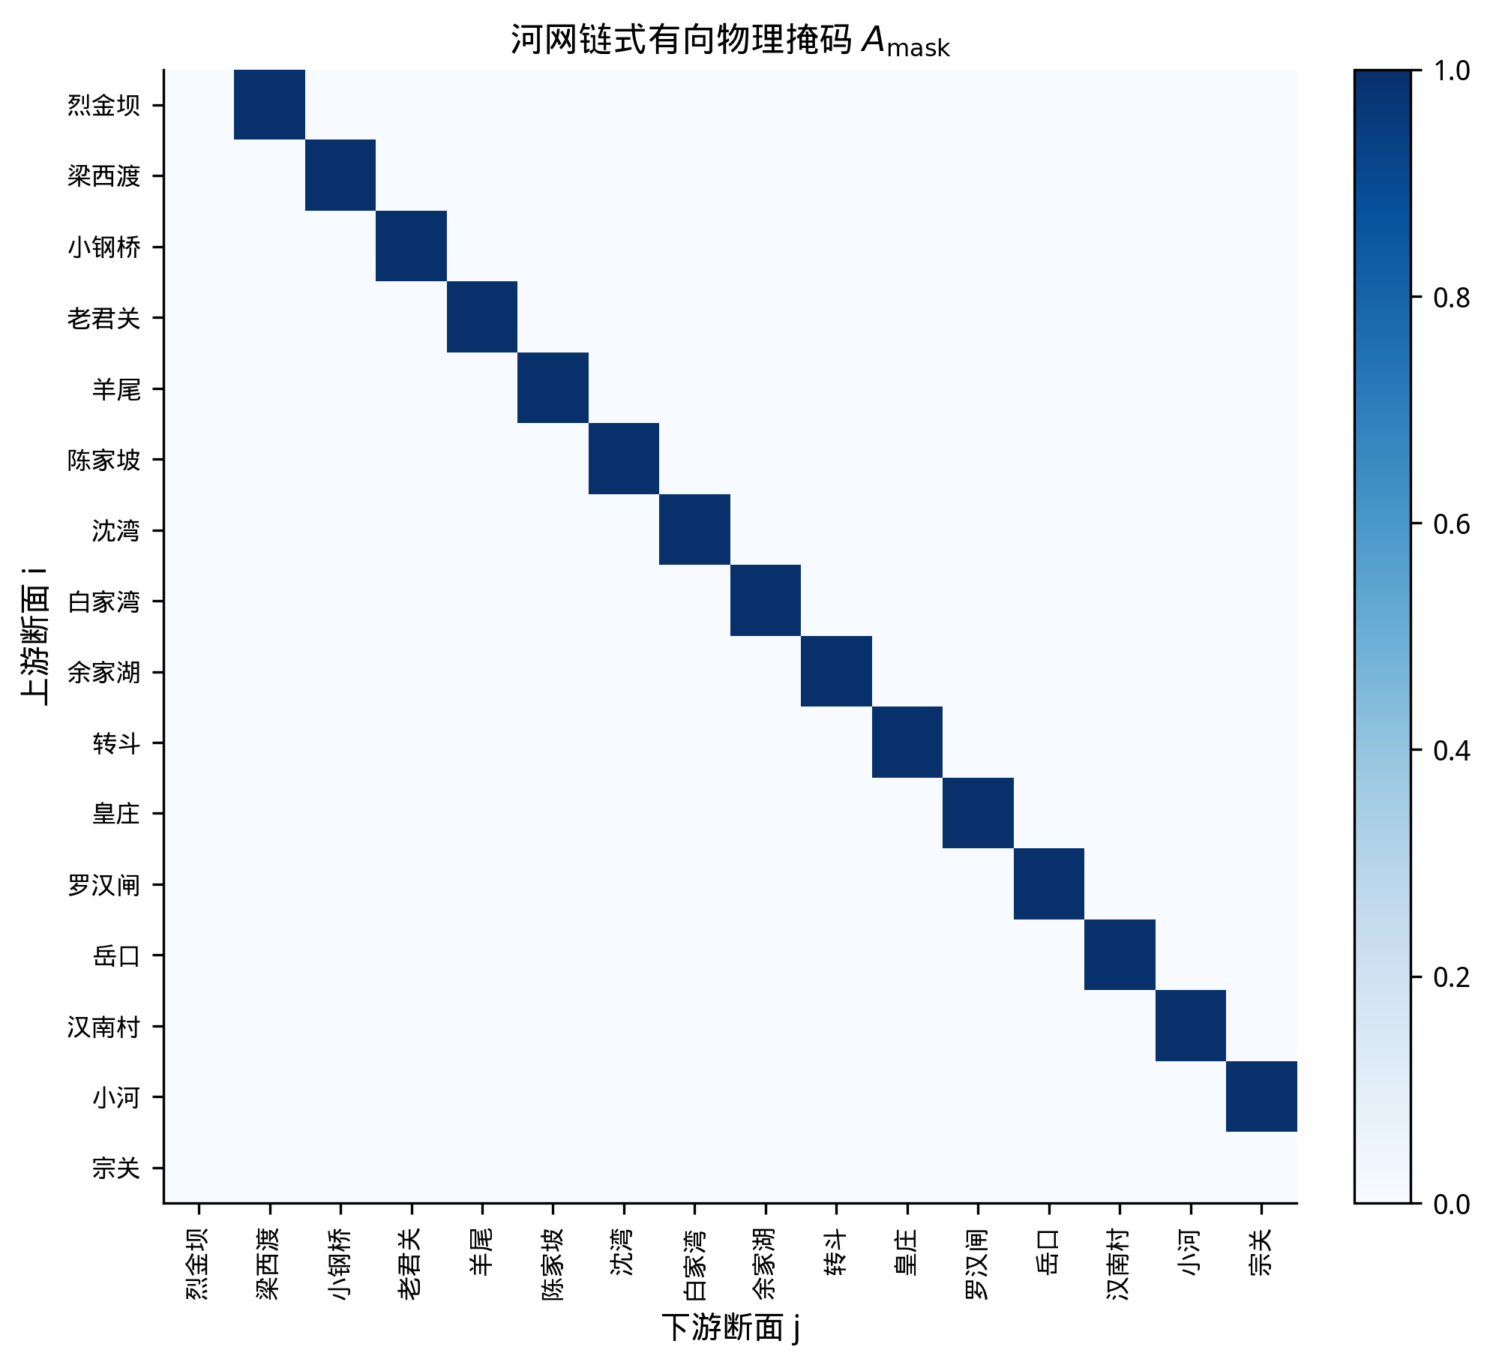
图9 河网链式物理邻接掩码

2．时序划分与 Z-Score
split_time_indices 按时间轴 7:1:2 切分，禁止打乱。T=9672 时，三段长度为 6770 / 967 / 1935。fit_zscore_train_only 在训练时间范围内、站点维展平后估计每通道 μ,σ（标准差下限 10^-8），再变换全部时段，防止测试信息泄漏。训练集水质通道均值约：WT 17.92 ℃、pH 7.98、DO 9.30 mg/L、COD_MN 1.92、NH3_N 0.061、TP 0.039、TN 1.62、EC 318.5、TURB 14.91（物理量纲）。

3．滑窗与 horizon-1 切片
make_windows 在各段内生成样本：输入水质 X∈ℝ^B× 168× 16× 9、气象 M∈ℝ^B× 168× 16× 4，标签 Y∈ℝ^B× 12× 16× 9，并同步写出与 Y 对齐的 M_future（供失败消融使用）。窗口须完全落在该段内。样本数：训练集 6591，验证集 788，测试集 1756。
第 4–5 章训练并不重新滑窗。train_tf.py 的 NPZDataset 读取 npz 后执行 Y[:, :1]（若使用未来气象则 M_future[:, :1]），从而在不改第 3 章数据生成的前提下把任务定义为下一 4 小时时刻的 9 通道预测。
表4 预处理张量与样本规模
项 | 设定或数值
时间网格 | 2021-01-01 00:00 ~ 2025-05-31 20:00，4 h，T=9672
站点 / 水质通道 / 气象通道 | 16 / 9 / 4
输入 / 标签窗 | T_in=168（28 天），npz 中 T_out=12
训练任务 | 切片为 T_out=1
划分 | 时序 0.7 / 0.1 / 0.2
滑窗样本 | 6591 / 788 / 1756
标准化 | 仅训练集 μ/σ，站点池化

四、气象感知动态时空图–分片Transformer网络
本章以 train_tf.py 中的 MDDySTGCNtf 为准，给出最终方案 MD-DySTFormer 的模块与公式。相对双塔 TCN 的 MD-DySTGCN，关键改动是：水质塔改为通道独立 PatchTST；解码器改为 horizon 交叉注意力；气象塔、动态邻接、双路 DynGCN 与门控融合保持不变；输出为残差 Ŷ=X_t+Δ。

（一）问题形式化与总体架构
记时刻 t 的水质为 X_t∈ℝ^N× C，气象为 M_t∈ℝ^N× D，其中 N=16，C=9，D=4。给定历史
$X_{t−T_{in}+1:t}, M_{t−T_{in}+1:t}, T_{in}=168$
预测下一观测时刻 Ŷ_t+1∈ℝ^N× C。评估时只取宗关行。物理掩码 A_mask∈\0,1\^N× N 不随时间改变；动态邻接 A_t 由气象生成并被掩码约束。
信息流如下：水质进入 PatchTST 得 H^w∈ℝ^T× N× F；气象进入 TCN 得 H^m，同时进入动态邻接模块得 A_t∈ℝ^N× N；两路特征分别经 DynGCN，再门控融合为 H；解码器输出增量 Δ，与最后观测相加。隐藏维 F=128。
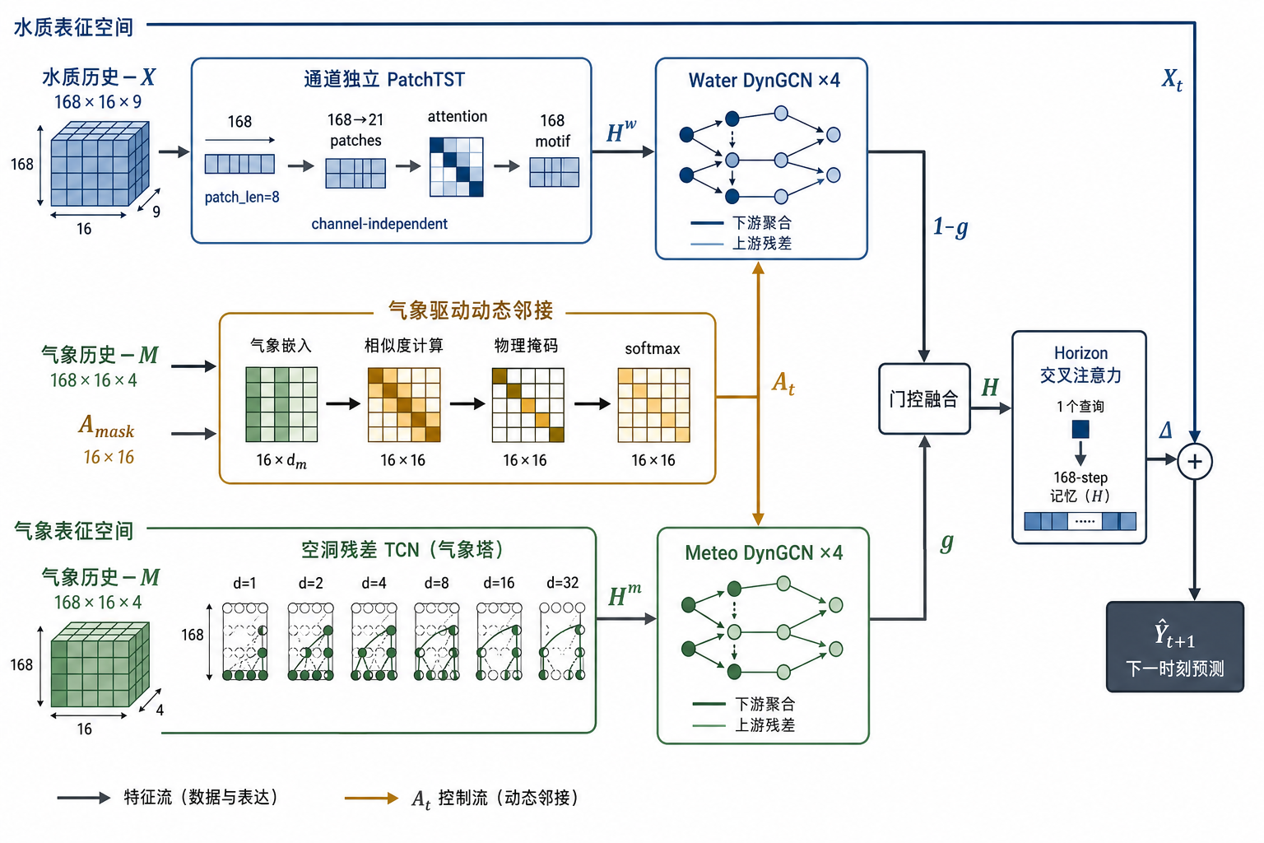
图10 MD-DySTFormer 总体结构

（二）通道独立分片Transformer水质塔
本文采用 PatchTST-style 水质编码器，要求 T_in 能被 P_ℓ 整除。取 P_ℓ=8，patch 数 P=21。
对每个站点、每个水质通道，将 ℝ^168 重排为 ℝ^P× P_ℓ，线性嵌入到 F 维并加可学习位置编码：
$Z_{n,c}=PatchEmbed(X_{:,n,c})+E_{pos}, U_{n,c}=Encoder(Z_{n,c}), H_{:,n,:}^{w}={Interp}_{P→T} \left(Ψ([U_{n,1};…;U_{n,C}])\right)$ （式8）
随后 2 层 Pre-LN TransformerEncoder（4 头、FFN 宽度 4F、GELU、dropout 0.15）在 patch 维上做自注意力。不同通道、不同站点在该编码器内不混合。编码后再按通道拼接并通过两层 MLP 压回 F 维，在时间维用线性插值由 P 升采样到 T_in，得到 H^w∈ℝ^B× T× N× F，以便逐步与动态图对齐。
式（4-1）中的 Ψ 表示编码后的通道拼接与两层 MLP 融合，因此“通道独立”仅指注意力编码阶段。插值回 168 步用于与逐时刻动态邻接对齐，使图卷积仍在 4 小时观测网格上运行。

（三）空洞TCN气象塔
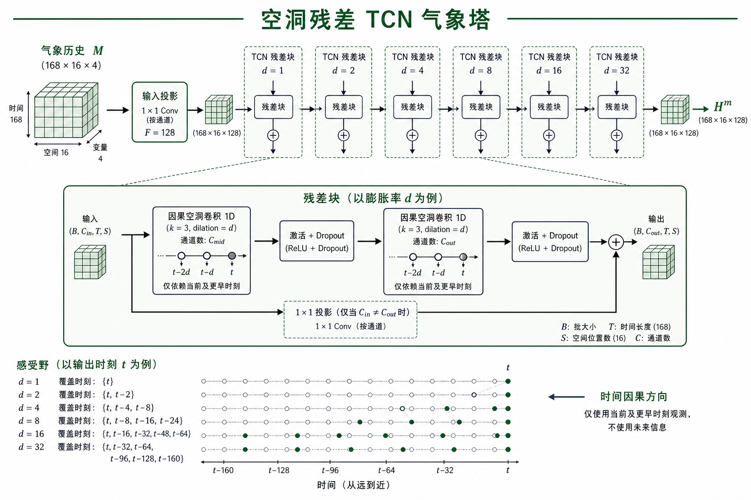
图11 残差时间卷积模块（本文仅用于气象塔）

（四）气象驱动动态邻接
类 DynamicAdjacency。将每个时刻的站点气象 M_t∈ℝ^N× D 嵌入 d_E=64 维：
$E_{t}=ReLU(M_{t}W_{E}+b_{E}), S_{t,ij}=\frac{E_{t,i}^{⊤}E_{t,j}}{\sqrt{d_{E}}}$ （式9）
相似度经 MLP（隐层 128）与 ReLU 得到非负亲和 A'_t。掩码与单位阵相加后截断到 1，保证自环；掩码为 0 的位置 logits 置为 -10^4，再按行 softmax：
$R=min(A_{mask}+I,1), L_{t,ij}=A_{t,ij}^{′} (R_{ij}=1), L_{t,ij}=−{10}^{4} (R_{ij}=0), A_{t,ij}=\frac{expL_{t,ij}}{\sum_{k}{expL_{t,ik}}}$ （式10）
于是只有物理上相邻（及自身）的站点获得有效权重，权重数值仍随气象情景变化。图12 给出该模块的示意。
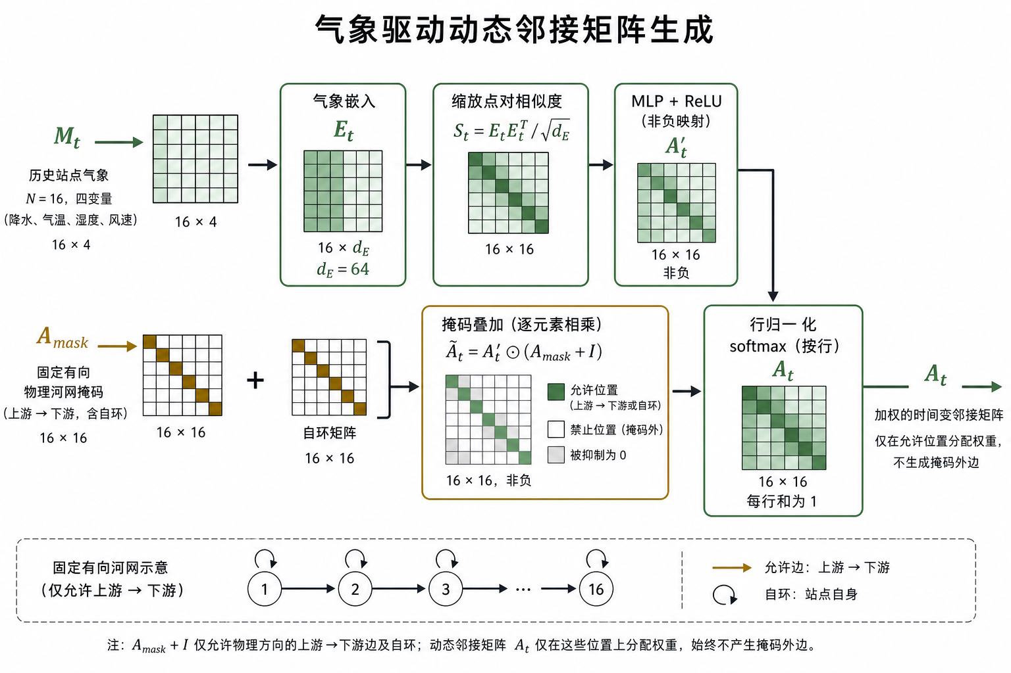
图12 气象驱动的动态邻接矩阵生成

（五）动态图卷积与门控融合
DynGCNLayer 对节点特征 Z∈ℝ^B× T× N× F 与 A 做
$A_{t}^{prop}=A_{t}^{⊤}, D_{t,ii}=\sum_{j}{A_{t,ij}^{prop}, Z^{′}=ReLU \left(D_{t}^{−1/2}A_{t}^{prop}D_{t}^{−1/2}ZW_{θ}+b_{θ}\right)+Z}$ （式11）
式（4-4）采用左右对称形式的度缩放，但有向传播矩阵本身并不对称。水质路与气象路各堆叠 L_g=4 层，参数不共享。门控融合为
$g=σ\left([Z^{w};Z^{m}]W_{g}\right), H=g⊙Z^{m}+(1−g)⊙Z^{w}$ （式12）
g 表示气象路的连续分配系数，1- g 表示水质路的分配系数；其是否在暴雨期系统性增大，需要通过门控权重统计另行验证。图13 示意双路图卷积与门控。
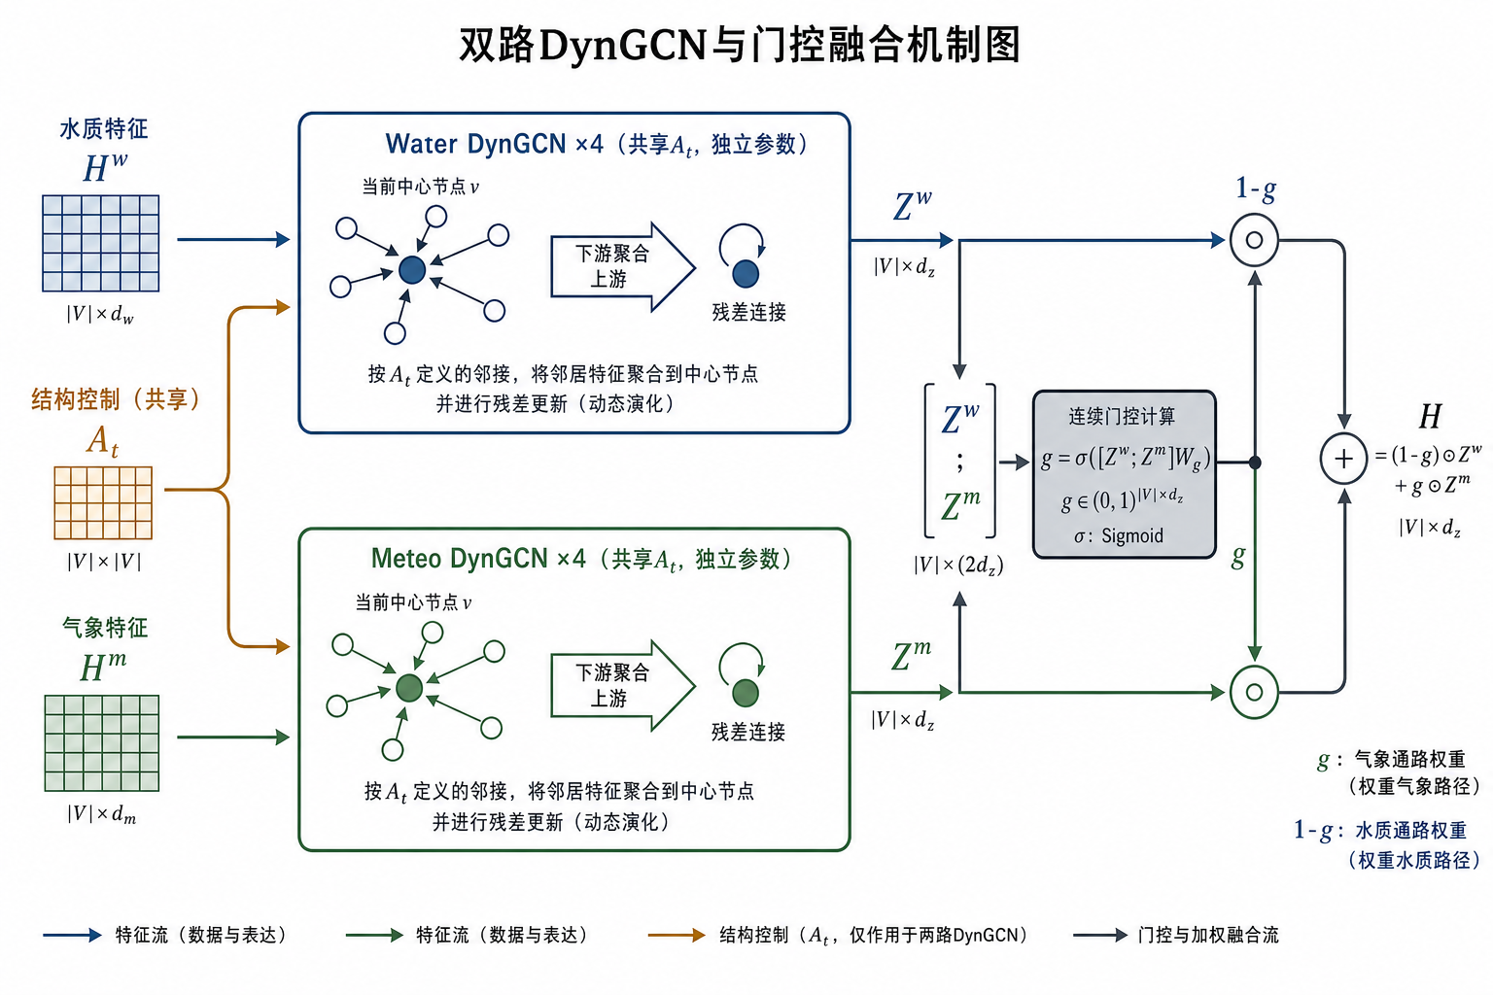
图13 动态图卷积与门控融合

（六）Horizon交叉注意力解码与残差预测

1．查询式交叉注意力
HorizonCrossAttnDecoder 在 fp32 下计算，避免混合精度下注意力不稳定。将 H 按站点展平为记忆 Mem∈ℝ^BN× T× F，加历史位置编码。查询由最后一步隐状态线性变换，并加上可学习查询与 horizon 位置编码。本文 T_out=1，故查询长度为 1：
$m_{τ}=h_{τ}+p_{τ}^{hist}, q=W_{q}m_{T}+b_{q}+q_{0}+p^{hor}$ （式13）
两层 CrossAttnBlock：多头交叉注意力（4 头）+ 残差 LayerNorm + GELU FFN。输出经 LayerNorm 与线性层映射为 9 通道增量 Δ∈ℝ^B× 1× N× C。
相对 v3 的 PoolDecoder（拼接 h_T 与时间均值再 MLP），交叉注意力保留了对 168 步的选择性读取。推理时可取出最后一层注意力权重，用于检查模型是否关注降雨或突变前后的历史步（第 5 章图19）。

2．残差输出
${\overset{ˆ}{Y}}_{t+1}=X_{t}+Δ$ （式14）
单步预测下，式（4-7）令网络在持续性基线之上学习增量。式中的 X_t、Δ 与 \hat Y_t+1 均位于 Z-Score 空间。

3．可选的未来气象分支（失败设定）
未来气象扩展将下一时刻再分析气象投影到 F 维，再让 q 对其做第二组交叉注意力。该分支不是最终方案：在当前数据与训练配置下，其测试 RMSE 回到持续性基线。由于单次对照不能区分数据语义、参数量与解码结构的影响，本文仅将其作为负向实验，不对失败机制作确定性归因。

4．损失函数与优化
训练最小化站点加权 Huber 损失（δ=1.0）。令 e=Ŷ-Y，宗关站点权重 w_n=4，其余站点 w_n=1，则
$ℓ_{δ}(e)=\frac{1}{2}e^{2} (|e|≤δ), ℓ_{δ}(e)=δ(|e|−\frac{1}{2}δ) (|e|>δ), L=\frac{1}{BT_{out}NC}\sum_{b,h,n,c}{w_{n} ℓ_{1.0}({\overset{ˆ}{Y}}_{bhnc}−Y_{bhnc})}$ （式15）
最终方案不使用额外的通道权重。优化器采用 AdamW[30]，学习率 10^-3，权重衰减 2× 10^-4，batch size 为 64，并使用余弦退火、混合精度和随机种子 42。早停监视验证集宗关 RMSE，耐心为 15，最多训练 60 epoch；最终方案参数量约 1.71M。

五、实验与结果分析

（一）实验设置与对比协议

1．数据与任务
数据即第 3 章产物。任务为 horizon-1：输入 168 步双流历史，输出下一 4 小时时刻 16 站 9 通道，指标只在宗关计算。测试集 1756 个窗口。MAE、MSE、RMSE 在 Z-Score 空间；MAPE 反标准化后计算。

2．不可比文献数字
已有学位论文在 T_out=12 等设定下报告宗关 RMSE 0.2649、MAPE 7.67%。该协议与本文的单步评估、解码实现及训练细节均不完全一致，不得当作本文实验结果，也不进入主对比表。相关工作中仅一笔带过：多步任务更难，数字不可横向换算。

3．对比模型（同一数据、同一 horizon-1）
表5 主对比与消融设定
名称 | 水质塔 | 解码 | 其他 | 参数量
HA | — | 训练集宗关通道均值 | 仅宗关水质 | 0
持续性基线 | — | 复制 X_t | — | 0
LSTM | 2 层 LSTM | 残差线性头 | 仅宗关水质，无图 | 0.20M
TCN | 6 层空洞 TCN | 残差线性头 | 仅宗关水质，无图 | 0.55M
PatchTST | 通道独立 PatchTST | 残差线性头 | 仅宗关水质，无图 | 0.57M
MD-DySTGCN（v3） | 通道独立 TCN | last+mean + MLP | 动态图 + 门控 + 残差 | 1.51M
P0 | 通道独立 TCN | Horizon 交叉注意力 | 同上 | 1.85M
P0+未来气象 | 通道独立 TCN | 历史交叉注意力 + 未来气象交叉注意力 | 注入 ERA5 未来 1 步 | 2.27M
MD-DySTFormer（本文） | 通道独立 PatchTST | Horizon 交叉注意力 | 动态图 + 门控 + 残差 | 1.71M

HA / LSTM / TCN / 独立 PatchTST 由 论文插图包/code/train_classic_baselines.py 在同一 test.npz、同一 horizon-1 / 宗关口径下出数。v3 权重取自同机复现实验 outputs/model_runs_v3_nb/。P0 与本文方法由 train_tf.py 在 T_out=1 下训练。通道加权实验属于旧 12 步协议，不列入表5。

4．训练超参数
表6 最终方案训练配置
项 | 值
优化器 / 学习率 / 权重衰减 | AdamW / 1× 10^-3 / 2× 10^-4
损失 | Huber δ=1，宗关 × 4
batch / epoch / 早停 | 64 / 最多 60 / val 宗关 RMSE，patience=15
dropout / patch | 0.15 / patch_len=8，2 层，4 头
种子 | 42
硬件 | NVIDIA GPU（混合精度）

最终方案最佳验证 RMSE 出现在第 19 个 epoch（val RMSE 0.2677），其后验证曲线不再下降，早停保存该权重 outputs/model_runs_tf/p0_patch_h1/best.pt。

（二）总体预测性能
表7 测试集宗关 horizon-1 总体指标（Z-Score；MAPE 为物理量纲）
模型 | MAE ↓ | RMSE ↓ | MAPE ↓
HA | 0.8867 | 1.1645 | 26.10%
持续性基线 | 0.1766 | 0.3337 | 6.41%
LSTM | 0.1854 | 0.3358 | 6.48%
TCN | 0.1828 | 0.3248 | 6.27%
PatchTST | 0.1658 | 0.3014 | 5.86%
MD-DySTGCN（v3） | 0.1728 | 0.3090 | 6.06%
P0（TCN + 交叉注意力） | 0.1635 | 0.2959 | 5.77%
P0+未来气象 | 0.1771 | 0.3337 | 6.42%
MD-DySTFormer（本文） | 0.1636 | 0.2950 | 5.85%

本文方法相对持续性基线的 RMSE、MAE 和 MAPE 分别降低 11.6%、7.4% 和 8.7%；相对 MD-DySTGCN 的三项指标分别降低 4.53%、5.3% 和 3.5%。相对独立 PatchTST，RMSE 降低 2.1%。与 TCN—交叉注意力模型相比，本文总体 RMSE 仅降低 0.0009，而 MAE 略高、MAPE 高 0.08 个百分点。因而当前单次实验只支持“本文取得最低总体 RMSE”，尚不足以证明各项指标均显著占优，仍需多随机种子实验验证稳定性。
未来气象扩展模型的 RMSE 与持续性基线在小数点后四位一致（0.3337）。该结果表明，在当前数据和训练配置下，直接加入下一时刻 ERA5 再分析变量未带来增益；其原因仍需控制参数量与解码结构后进一步检验。

（三）分通道误差分析
表8 宗关各通道 horizon-1 RMSE（Z-Score）
通道 | 持续性 | TCN | PatchTST | v3 | P0 | 未来气象 | 本文
WT | 0.0314 | 0.0365 | 0.0322 | 0.0378 | 0.0259 | 0.0315 | 0.0277
pH | 0.1144 | 0.1147 | 0.1151 | 0.1258 | 0.1127 | 0.1146 | 0.1126
DO | 0.1543 | 0.1548 | 0.1551 | 0.1550 | 0.1470 | 0.1544 | 0.1483
COD_MN | 0.3833 | 0.3805 | 0.3692 | 0.3646 | 0.3582 | 0.3836 | 0.3637
NH3_N | 0.5091 | 0.4025 | 0.3924 | 0.4091 | 0.4182 | 0.5091 | 0.4063
TP | 0.2575 | 0.2645 | 0.2521 | 0.2550 | 0.2435 | 0.2575 | 0.2444
TN | 0.3798 | 0.3554 | 0.3491 | 0.3610 | 0.3441 | 0.3798 | 0.3247
EC | 0.1248 | 0.1245 | 0.1249 | 0.1259 | 0.1246 | 0.1248 | 0.1223
TURB | 0.5765 | 0.6265 | 0.5367 | 0.5537 | 0.5065 | 0.5762 | 0.5199

完整九模型分通道数字见 论文插图包/data/comparison_metrics.json。
WT、pH、DO、EC 的标准化误差低于营养盐与浊度。浊度仍是本文方法的最大单项误差来源（0.5199），但低于 MD-DySTGCN 的 0.5537；TCN—交叉注意力模型的 TURB 更低（0.5065），而本文方法在 TN 上更优。NH3-N 的最优结果来自独立 PatchTST（0.3924），本文方法为 0.4063，因此不能将氨氮改善概括为所有模型中的最优表现。
未来气象扩展模型中 NH3-N RMSE 升至 0.5091、TURB 升至 0.5762，说明该配置未改善脉冲型指标，但不能据此单独确定残差学习被破坏。

（四）消融实验
图14 将浊度、溶解氧的物理量纲 RMSE 按模型对照；总体 MAE/RMSE 与 MAPE 见图15，分通道 RMSE 见图16。解读按模块给出。
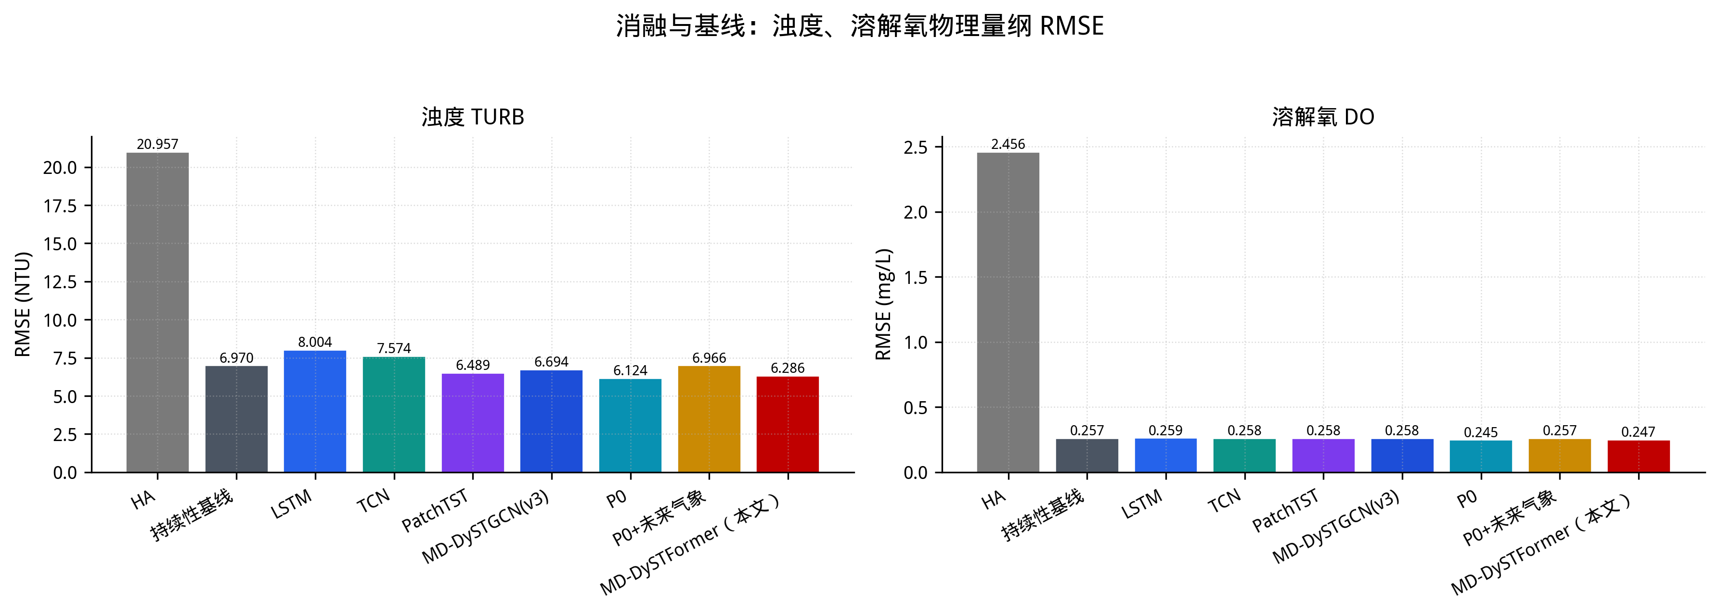
图14 浊度与溶解氧物理量纲 RMSE
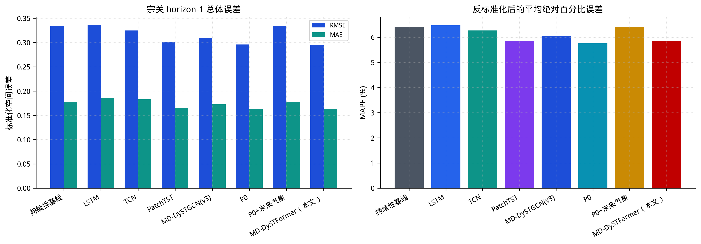
图15 总体指标对比
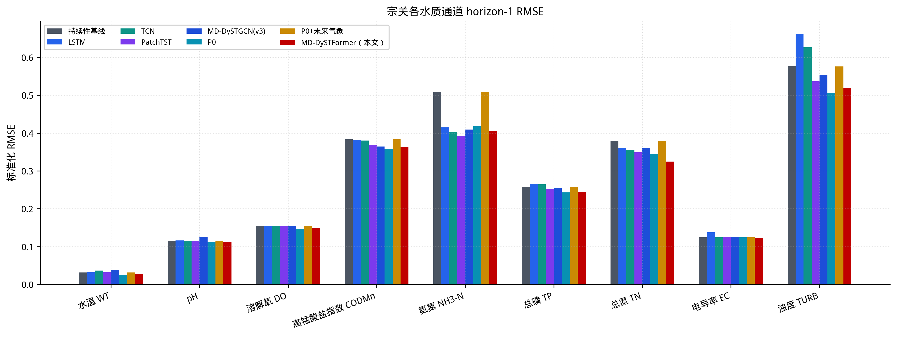
图16 分通道 RMSE
（1）交叉注意力解码。 将末时刻—均值池化改为单步查询后，RMSE 由 0.3090 降至 0.2959（相对降低 4.24%），MAE 与 MAPE 同步下降。在当前单次实验中，这是相对 MD-DySTGCN 的主要性能改善。
（2）PatchTST-style 水质塔。 总体 RMSE 进一步降低 0.0009，幅度较小；TN 改善，NH3-N 相对 TCN—交叉注意力模型改善但未超过独立 PatchTST。参数量由 1.85M 减至 1.71M。该结果表明水质塔换型未削弱总体 RMSE，但其增益仍需重复实验确认。
（3）未来气象交叉注意力。 该配置的测试指标回到持续性水平，验证 RMSE 最佳点也较差（0.307 对 0.268），因此不纳入最终方案。ERA5 下一时刻变量属于再分析而非业务预报，且模型参数量增至 2.27M；数据语义、参数量与解码结构均可能影响结果，现有实验不能区分各因素的独立作用。
（4）动态图与门控。 本文未单独移除动态图或门控模块，因此现有实验不能量化二者的独立贡献。相关结论仅限于 MD-DySTFormer 与 MD-DySTGCN 整体模型的比较。

（五）训练过程与预测可视化

1．训练曲线
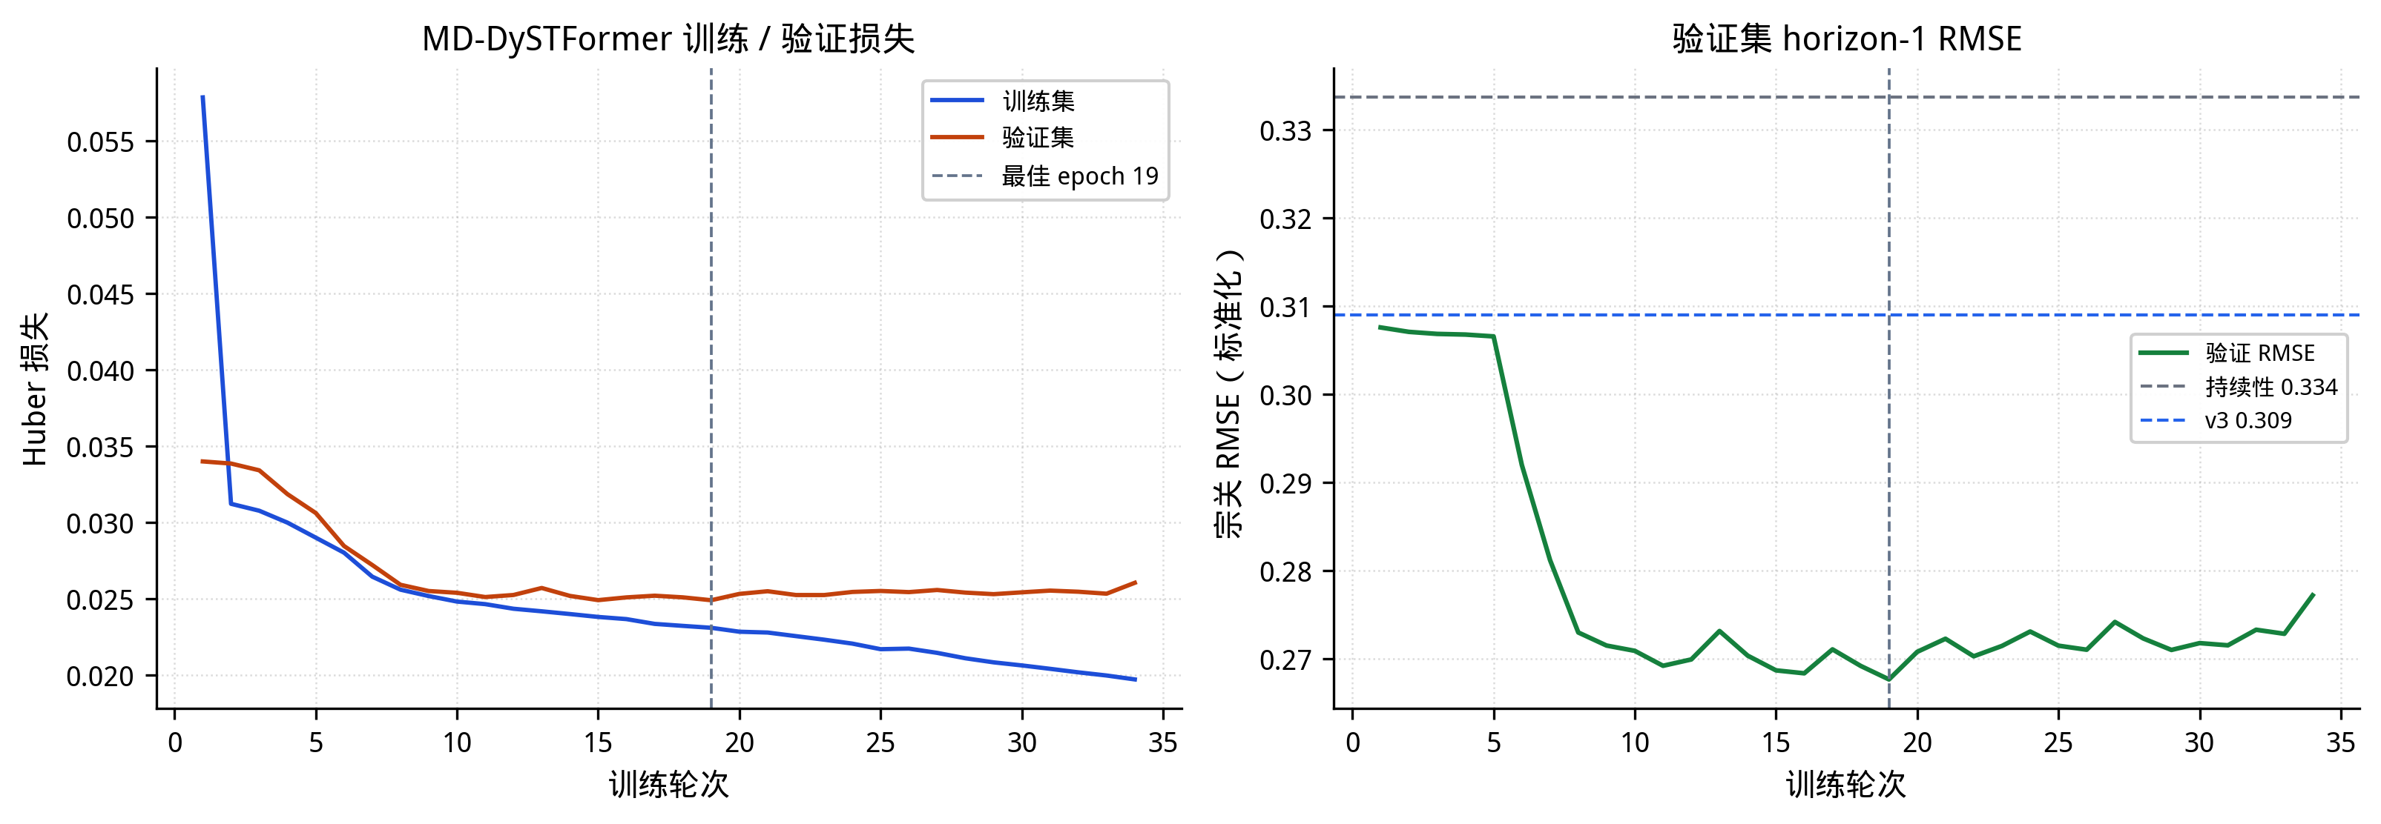
图17 本文方法训练损失与验证 RMSE
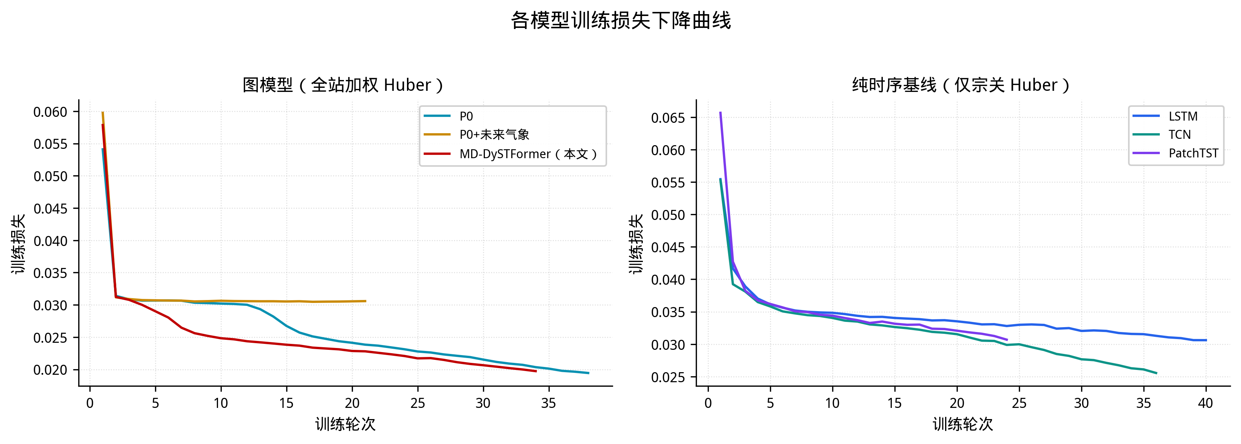
图18 多模型训练损失

2．解码注意力
图19 为宗关样本上 horizon 查询对 168 步历史的注意力权重。权重并非均匀分布在窗口末尾，表明解码器在使用交叉注意力而非退化为“只看最后一拍”。结合残差结构，最后一拍仍通过 X_t 进入输出，注意力负责选择用于估计 Δ 的历史证据。
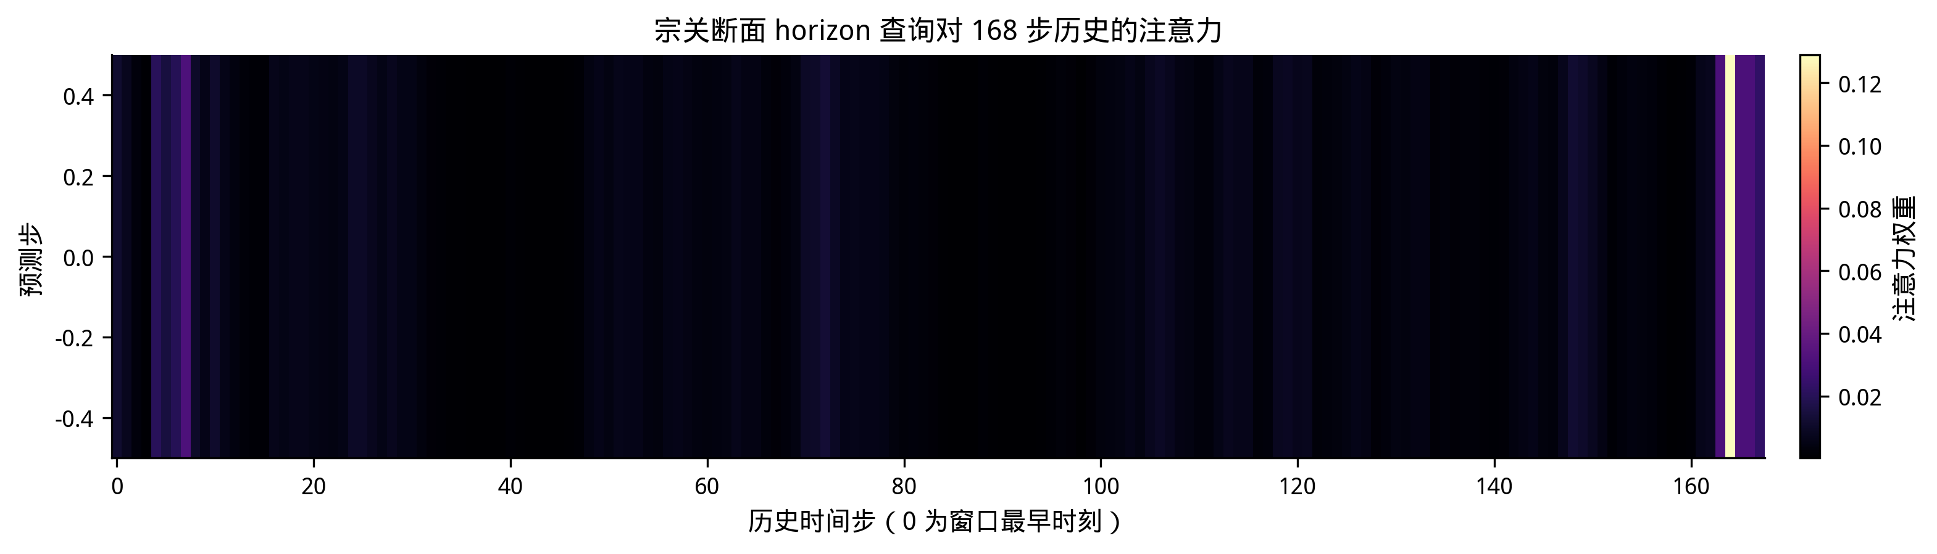
图19 宗关 horizon 交叉注意力

3．宗关九通道预测曲线
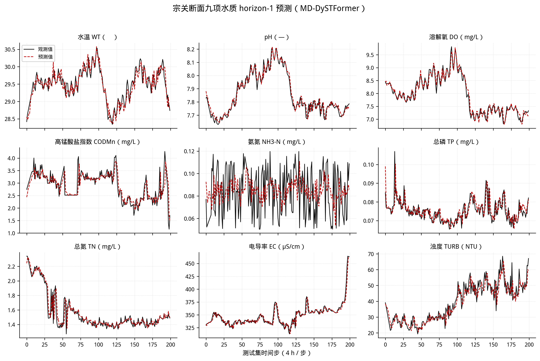
图20 宗关九通道 horizon-1 预测（测试集前 200 步）

六、总结与展望

（一）研究总结
本文以汉江干流 16 个断面构建空间图，并以宗关断面的下一观测时刻预测作为案例，完成了三方面工作。
第二，提出 MD-DySTFormer：在气象动态图与门控融合骨架上，用通道独立 PatchTST 编码水质、用空洞 TCN 编码气象、用 horizon 交叉注意力解码，并以残差形式输出。该设计显式回避跨水质通道注意力，同时让单步预报查询完整历史。
第三，在单步预测、宗关评估口径下给出可复现主表。最终方案测试 RMSE 为 0.2950、MAPE 为 5.85%，总体 RMSE 低于持续性与复现的 MD-DySTGCN；交叉注意力解码贡献了主要改善，PatchTST-style 水质塔仅带来 0.0009 的小幅 RMSE 下降。未来气象扩展未改善性能，未写入最终模型。由于实验仅使用单次随机种子，且清洗与插补在时间划分前完成，结论仍需在无泄漏预处理和重复实验下验证。

（二）研究展望
（1）未来气象。 后续可使用业务数值预报替代再分析未来步，并通过控制参数量和解码结构的实验区分影响因素；当前负结果只适用于本文的数据与训练配置。
（2）氨氮与浊度。 二者仍主导误差。可在不破坏通道独立的前提下引入事件检测、不对称损失或浊度专用塔，而不是恢复跨通道注意力。
（3）多步协议。 本文主动放弃 T_out=12 主评估，因与可复现单步口径冲突。若需 48 小时滚动预报，应重新设计逐步解码或直接多查询，并单独报告，而不是把单步模型的 12 步切片当作多步精度。
（4）空间泛化。 主指标仅宗关。可将门控与动态边权可视化到中上游断面，检验暴雨期上游权重是否升高，以加强物理可解释性。
（5）工程部署。 在预测稳定后再考虑在线服务与业务交互；系统实现不是本文贡献范围。

主要参考文献
[1] 夏智宏, 周月华, 许红梅. 基于SWAT模型的汉江流域水资源对气候变化的响应[J]. 长江流域资源与环境, 2010, 19(02): 158-163.
[2] 熊鸿斌, 张斯思, 匡武, 等. 基于MIKE11模型的引江济淮工程涡河段动态水环境容量研究[J]. 自然资源学报, 2017, 32(08): 1422-1432.
[3] 何欣. 基于GA-VMD-LSTM的河流水质预测模型的研究与应用[D]. 华中科技大学, 2022.
[4] 黎煜昭, 刘启亮, 邓敏, 等. 基于物理约束GRU神经网络的河流水质预测模型[J]. 地球信息科学学报, 2023, 25(01): 102-114.
[5] 陈志伟. 基于时空图卷积网络（STGCN）的河流水质预测模型构建及应用[D]. 哈尔滨工业大学, 2023.
[6] 黎园园. 基于多图卷积网络的河流总磷预测研究[D]. 电子科技大学, 2023.
[7] 徐志, 牟亚莉, 梁犁丽, 等. 考虑协变量的随机森林降水融合算法在长江流域的应用[J]. 水电能源科学, 2023, 41(08): 1-4.
[8] 杨家宽, 肖波, 刘年丰, 等. WASP6水质模型应用于汉江襄樊段水质模拟研究[J]. 水资源保护, 2005, (04): 8-10.
[9] Gassman P W, Reyes M R, Green C H, et al. The Soil and Water Assessment Tool: historical development, applications, and future research directions[J]. Transactions of the ASABE, 2007, 50(4): 1211-1250.
[10] Abbaspour K C, Rouholahnejad E, Vaghefi S, et al. A continental-scale hydrology and water quality model for Europe: calibration and uncertainty of a high-resolution large-scale SWAT model[J]. Journal of Hydrology, 2015, 524: 733-752.
[11] Maier H R, Dandy G C. Neural networks for the prediction and forecasting of water resource variables: a review of modelling issues and applications[J]. Environmental Modelling & Software, 2000, 15(1): 101-124.
[12] Li W, Zhao Y, Zhu Y, et al. Research progress in water quality prediction based on deep learning technology: a review[J]. Environmental Science and Pollution Research, 2024, 31(18): 26415-26431.
[13] Bai S, Kolter J Z, Koltun V. An empirical evaluation of generic convolutional and recurrent networks for sequence modeling[J]. arXiv preprint arXiv:1803.01271, 2018.
[14] Vaswani A, Shazeer N, Parmar N, et al. Attention is all you need[C]//Advances in Neural Information Processing Systems. 2017, 30.
[15] Nie Y, Nguyen N H, Sinthong P, et al. A time series is worth 64 words: long-term forecasting with transformers[C]//International Conference on Learning Representations. 2023.
[16] Zhang Y, Yan J. Crossformer: transformer utilizing cross-dimension dependency for multivariate time series forecasting[C]//International Conference on Learning Representations. 2023.
[17] Kipf T N, Welling M. Semi-supervised classification with graph convolutional networks[C]//International Conference on Learning Representations. 2017.
[18] Veličković P, Cucurull G, Casanova A, et al. Graph attention networks[C]//International Conference on Learning Representations. 2018.
[19] Yu B, Yin H, Zhu Z. Spatio-temporal graph convolutional networks: a deep learning framework for traffic forecasting[C]//IJCAI. 2018: 3634-3640.
[20] Wu Z, Pan S, Long G, et al. Graph WaveNet for deep spatial-temporal graph modeling[C]//IJCAI. 2019: 1907-1913.
[21] Wu Z, Pan S, Long G, et al. Connecting the dots: multivariate time series forecasting with graph neural networks[C]//KDD. 2020: 753-763.
[22] Hersbach H, Bell B, Berrisford P, et al. The ERA5 global reanalysis[J]. Quarterly Journal of the Royal Meteorological Society, 2020, 146(730): 1999-2049.
[23] Nearing G S, Kratzert F, Sampson A K, et al. What role does hydrological science play in the age of machine learning?[J]. Water Resources Research, 2021, 57(3): e2020WR028091.
[24] Zheng Z, Ding H, Weng Z, et al. Research on out-of-sample prediction method of water quality parameters based on dual-attention mechanism[J]. Environmental Modelling & Software, 2024, 176: 106020.
[25] Chen J, Wei X, Liu Y, et al. Deep learning for water quality prediction—a case study of the Huangyang Reservoir[J]. Applied Sciences, 2024, 14(19): 8755.
[26] Mo Y, Xu J, Liu C, et al. Assessment and prediction of Water Quality Index (WQI) by seasonal key water parameters in a coastal city: application of machine learning models[J]. Environmental Monitoring and Assessment, 2024, 196(11): 1008.
[27] Zhao Z, Fan B, Zhou Y. An efficient water quality prediction and assessment method based on the improved deep belief network—long short-term memory model[J]. Water, 2024, 16(10): 1412.
[28] Reichstein M, Camps-Valls G, Stevens B, et al. Deep learning and process understanding for data-driven Earth system science[J]. Nature, 2019, 566(7743): 195-204.
[29] He K, Zhang X, Ren S, et al. Deep residual learning for image recognition[C]//CVPR. 2016: 770-778.
[30] Loshchilov I, Hutter F. Decoupled weight decay regularization[C]//International Conference on Learning Representations. 2019.

